INFORME No. 27/23
PETICIÓN 1359-07
INFORME DE ADMISIBILIDAD

MASACRE DE SANTA RITA
COLOMBIA

OEA/Ser.L/V/II
Doc. 29
26 febrero 2023
Original: español

Aprobado electrónicamente por la Comisión el 26 de febrero de 2023.

Citar como: CIDH, Informe No. 27/23. Petición 1359-07. Admisibilidad. Masacre de Santa Rita. Colombia. 26 de febrero de 2023.

www.cidh.org

I. DATOS DE LA PETICIÓN
Parte peticionaria: | Nelson Javier de Lavalle Restrepo
Presunta víctima: | Habitantes del corregimiento de Santa Rita
Estado denunciado: | Colombia
Derechos invocados: | Artículos 4 (vida), 5 (integridad personal), 21 (propiedad privada), 22 (circulación y residencia), 24 (igualdad ante la ley) y 25 (protección judicial) de la Convención Americana sobre Derechos Humanos
II. TRÁMITE ANTE LA CIDH
Presentación de la petición: | 19 de octubre de 2007
Información adicional recibida durante la etapa de estudio: | 20 de agosto de 2012, 17 de agosto de 2018 y 20 de septiembre de 2018
Notificación de la petición al Estado: | 26 de septiembre de 2011
Primera respuesta del Estado: | 29 de diciembre de 2020
Observaciones adicionales de la parte peticionaria: | 7 de febrero de 2021 y 11 de septiembre de 2022
Observaciones adicionales del Estado: | 12 de julio de 2021
III. COMPETENCIA
Competencia Ratione personae: | Sí
Competencia Ratione loci: | Sí
Competencia Ratione temporis: | Sí
Competencia Ratione materiae: | Sí, Convención Americana (depósito del instrumento de ratificación realizado el 31 de julio de 1973)
IV. DUPLICACIÓN DE PROCEDIMIENTOS Y COSA JUZGADA INTERNACIONAL, CARACTERIZACIÓN, AGOTAMIENTO DE LOS RECURSOS INTERNOS Y PLAZO DE PRESENTACIÓN
Duplicación de procedimientos y cosa juzgada internacional:
Derechos declarados admisibles: | Artículos 4 (vida), 5 (integridad personal), 21 (propiedad privada), 22 (circulación y residencia), 24 (igualdad ante la ley) y 25 (protección judicial) de la Convención Americana
Agotamiento de recursos internos o procedencia de una excepción: | Sí, en los términos de la sección VI
Presentación dentro de plazo: | Sí, en los términos de la sección VI

V. POSICIÓN DE LAS PARTES
Alegatos de la parte peticionaria
- La parte peticionaria denuncia que el Estado no ha identificado y sancionado a los responsables de la denominada “Masacre de Santa Rita”, en la cual las Autodefensas Unidas de Córdoba y Urabá asesinaron, secuestraron y provocaron el desplazamiento forzado de las presuntas víctimas. Asimismo, arguye que estas personas hasta la fecha no han recibido una indemnización por tales acontecimientos.
- El peticionario narra que entre julio de 1997 y febrero de 2000 miembros del grupo armado ilegal “Autodefensas Unidas de Córdoba y Urabá” ingresaron en varias ocasiones al corregimiento de Santa Rita y cometieron diversos crímenes contra la población civil, los cuales dejaron como resultado nueve muertos, tres desaparecidos y más de tres mil personas desplazadas y noventa fincas abandonadas.
- Sostiene que en esa época existió un patrón de complicidad y ausencia de interés del Estado por prevenir e investigar los delitos cometidos por grupos paramilitares; y en el caso concreto refiere que la Policía y autoridades del sistema de justicia se negaron a realizar la exhumación de los cadáveres de las personas que fueron asesinadas e investigar lo ocurrido, a pesar de que conocían sobre las incursiones paramilitares en la zona. Así, afirma que a la fecha los hechos se mantienen impunes.
- Asimismo, alega que existe una demora del Estado en indemnizar a las presuntas víctimas. Al respecto, detalla el 24 de abril de 2013 la Corte Constitucional de Colombia emitió la sentencia de unificación SU-254 de 2013, mediante el cual reivindicó el derecho fundamental a la reparación integral e indemnización administrativa de la población desplazada, disponiendo que las autoridades cumplan dicho deber, de conformidad con determinados parámetros jurídicos. Destaca que tal decisión tiene efectos inter comunis; y, por ende, tutela incluso a las personas no se encontraban como accionantes en dicho proceso.
- Luego de la referida sentencia, el 1 de agosto de 2013 un conjunto de presuntas víctimas solicitó a la Agencia Presidencial para la Acción Social y la Cooperación Internacional que, en virtud del citado fallo, se les otorgue un pago por los daños causados debido a su desplazamiento. Afirma que, si bien tal autoridad remitió la solicitud a la Unidad para la Atención y Reparación Integral a las Víctimas, dicha entidad calificó su pedido como derecho de petición para el reconocimiento de ayuda humanitaria y no como un requerimiento de una reparación integral.
- A pesar de ello, destaca que no cuenta con una vía para cuestionar dicha situación, toda vez que si bien la Corte Constitucional declaró que tenía competencia dar seguimiento a la sentencia de unificación SU-254 de 2013, a la fecha no ha adoptado acciones eficaces para lograr su adecuado cumplimiento. A modo de ejemplo, destaca que, el 30 de octubre de 2014 la Corte Constitucional, mediante Auto 335, habría mostrado su nulo interés en hacer cumplir su propio fallo, al emitir las siguientes consideraciones:
Sin embargo, en el presente asunto debe tenerse presente que el seguimiento que esta Sala Especial haga a la sentencia SU-254 de 2013, no estará suscrito al procedimiento ordinario existente para los incidentes de desacato y cumplimiento consagrados en el Decreto 2591 de 1991, esto por cuanto las órdenes impartidas en la sentencia unificadora, más allá de la protección específica de los accionantes, busca que el Gobierno Nacional mediante acciones coordinadas y complejas garantice progresivamente el derecho a la reparación integral de las víctimas, el cual es un componente estructural que ha sido abordado por múltiples autos de seguimiento emitidos por esta Sala Especial de Seguimiento.

[…]

En este orden de ideas, es claro que el Gobierno Nacional tiene el deber de garantizar el derecho a la reparación integral de las víctimas afectadas por el desplazamiento interno, de conformidad a los precisos y estrictos términos consagrados en la sentencia SU-254 de 2013, sin embargo debido a la naturaleza compleja de las órdenes conferidas en la referida providencia, esta Sala Especial de Seguimiento no puede suscribir la obligación estatal, únicamente bajo una óptica sancionatoria como lo es el incidente de desacato.

[…]

La Corte es consciente que los beneficiarios de las órdenes “inter comunis” pueden perfectamente llegar a los cientos de miles de desplazados, y bajo esa premisa sería imposible para la UARIV lograr el cumplimiento de las órdenes conferidas en la sentencia SU-254 de 2013 en los estrictos términos consagrados en el Decreto 2591 de 1991. Así las cosas, tal y como lo ha manifestado este tribunal: “no en todos los casos la verificación de un incumplimiento supone necesariamente la imposición de una sanción por desacato”

- Sin perjuicio de ello, refiere que las presuntas víctimas presentaron una acción ejecutiva, cuestionando la respuesta que recibieron por parte de la Unidad para la Atención y Reparación Integral a las Víctimas, con base en lo dispuesto por la sentencia de unificación SU-254-2013. No obstante, indica que el 28 de febrero de 2017 la Sala de Seguimiento rechazó tal recurso indebidamente, junto con otros de diverso origen –no se brindan más detalles–. A juicio de la parte peticionaria, la citada decisión ejemplifica que las presuntas víctimas no tienen acceso a un recurso para hacer efectivo el pago de una indemnización en su favor.
Alegatos del Estado colombiano
- De manera preliminar, el Estado responde que en la petición se hizo referencia en varias ocasiones a la existencia de un patrón de conducta del Estado colombiano entre 1997 y 2000, en el cual habría existido aquiescencia entre miembros del Ejército Nacional y grupos paramilitares. Al respecto, refiere que, si bien el contexto puede ser utilizado para la adecuada comprensión de los hechos, este no puede derivar por sí mismo en la responsabilidad internacional estatal, pues no se basa en hechos específicos. Además, agrega que las afirmaciones contextuales deben ser debidamente probadas en el procedimiento ante los órganos del Sistema Interamericano. En el presente caso, sostiene que las aseveraciones del peticionario carecen de prueba alguna y son presentadas de manera genérica y, por el contrario, los procesos disciplinarios y judiciales adelantados en sede interna no encontraron responsables particulares que permitieran dar cabida a la tesis propuesta en la petición.
- Con base en ello, afirma que la petición debe ser declarada inadmisible, toda vez que presenta cargos manifiestamente infundados, toda vez que la parte peticionaria no ha aportado pruebas que demuestren la responsabilidad del Estado por los hechos ocurridos en Santa Rita y, por el contrario, su relato muestra que estos fueron cometidos por grupos subversivos al margen de la ley, sin que se haya demostrado algún tipo de tolerancia o aquiescencia por parte de las autoridades.
- Asimismo, agrega que no existen elementos que permitan concluir que las autoridades hubiesen tenido conocimiento o podido conocer la situación de riesgo en la que se encontraban las presuntas víctimas, ya que estas no presentaron denuncias o comunicaciones que den cuenta de una amenaza. En consecuencia, sostiene las autoridades no contaron con posibilidades razonables de adoptar medidas específicas de previsión y protección y, en consecuencia, los crímenes cometidos no le resultan atribuibles en función de su deber de prevención.
- Finalmente, en cuanto a la alegada afectación del derecho a la igualdad ante la ley, arguye que la parte peticionaria no proporciona alegatos ni pruebas sobre la existencia de leyes discriminatorias ni sobre aplicación discriminatoria de alguna normativa. Destaca que, si bien en la petición denuncia la falta de aplicación de una sentencia de unificación de la Corte Constitucional a casos concretos, no hace alusión a una norma o ley alguna que, en su literalidad o aplicación, genere un trato discriminatorio.
- Sin perjuicio de los previamente expuesto, arguye que la petición es inadmisible por falta de agotamiento de la jurisdicción interna. En relación con los procesos penales, afirma que estos aún están en curso y que su agotamiento resulta necesario, dado que son la vía adecuada y efectiva para esclarecer los hechos, juzgar a los responsables y establecer las correspondientes sanciones penales. Resalta que la parte peticionaria ha tenido acceso en todo momento al proceso penal; y que la Fiscalía General de la Nación ha ejercido la acción penal de manera seria e imparcial desde la ocurrencia de los hechos, y ha realizado todos los esfuerzos que han estado a su alcance para esclarecer las circunstancias de tiempo, modo y lugar, y sancionar a los responsables.
- Así, detalla que por los hechos expuestos en la petición se llevaron a cabo investigaciones en la jurisdicción ordinaria y en la justicia transicional. Explica que la Fiscalía 32 especializada, mediante el proceso 1046422, realizó diferentes actividades judiciales en conjunto con la policía judicial, gracias a las cuales han identificado e individualizado a la fecha a aproximadamente sesenta persona, las cuales serán vinculadas mediante indagatoria, una vez que se culminen con las inspecciones judiciales en la Fiscalía 46 de Justicia Transicional de Bogotá, la Fiscalía 45 y 54 de Justicia Transicional de Cúcuta, la Fiscalía 13 y 55 de Justicia Transicional de Montería, y la Fiscalía de Justicia Transicional de Bucaramanga, las cuales documentan la macro estructura de grupos paramilitares.
- El Estado aclara que esta investigación sigue en curso y tiene programadas más inspecciones judiciales y toma de declaraciones en diferentes partes del país, ya que las víctimas residen actualmente en diversos lugares del territorio nacional, así como los presuntos victimarios. Agrega que estas diligencias resultan necesarias para ampliar y recaudar mayores elementos de prueba, pues las AUC habrían realizado los crímenes mediante incursiones al municipio con cerca de 1000 hombres.
- Junto a la citada investigación, añade que también existen otras dos investigaciones, radicadas en los expedientes 1039308 y 86086, en la cuáles las fiscalías a cargo han identificado como presuntos responsables al Grupo Minero de las AUC y el Bloque Norte de las Autodefensas Campesinas-Frente de Pivijay, respectivamente. Asimismo, agrega que, en el proceso especial de Justicia y Paz, la Fiscalía General de la Nación informó que, después de realizar un análisis de los hechos mencionados por diecinueve procesados pertenecientes al citado frente “Pivijay” bajo la Ley 975 de 2005, encontró cinco hechos de desaparición forzada, un daño en bien ajeno, veintinueve homicidios, 131 situaciones de desplazamiento forzado y quince hurtos.
- Finalmente, aclara que la falta de una decisión final en este caso se debe, particularmente, a la complejidad de los hechos, a la multiplicidad de sujetos investigados y a la difícil situación de orden público que se vivía en la zona al momento de la ocurrencia de los hechos. En esa línea, sostiene que la recolección probatoria ha sido particularmente compleja dado que es una zona de difícil acceso y que ha sido problemático el proceso de recolección de evidencia y testimonios debido al temor de las víctimas a represalias por parte de grupos armados. En consecuencia, el Estado considera que no ha habido una dilación injustificada del proceso y por lo tanto no se configuraría la excepción a la regla del previo agotamiento de los recursos internos estipulada en el artículo 46.2.c) de la Convención Americana.
- Por otro lado, respecto a las pretensiones indemnizatorias, refiere que la parte peticionaria no agotó el proceso de reparación directa, el cual es el mecanismo idóneo para obtener una indemnización por daño materiales e inmateriales sufridos como consecuencia del accionar o la omisión de agentes estatales. Destaca que no se ha impedido el acceso a dicho recurso; sino que, por el contrario, este se trata un medio disponible que cuenta con accesibilidad para cualquier ciudadano que sea lesionado o afectado y que busque una reparación del Estado. Por ende, estima que la petición debe ser declarada inadmisible por no cumplir con el artículo 46.1.a) de la Convención.
- Finalmente, refiere que algunas presuntas víctimas tampoco interpusieron acción de tutela para cuestionar la falta de entrega de la indemnización administrativa contemplada en la Ley de Víctimas 1448 de 2011. En tal sentido, reitera que las presuntas víctimas han tenido a su disposición un medio adecuado y seguro para canalizar su reclamo ante las autoridades jurisdiccionales, pero optaron por no utilizarlo. En sentido similar, arguye que la parte peticionaria tampoco ha canalizado sus reclamos respecto a la normativa referida al pago de indemnizaciones a víctimas del conflicto armado interno en la vía contencioso-administrativa mediante un recurso de revisión o nulidad, o en la jurisdicción constitucional mediante una acción pública de inconstitucionalidad. Por las citadas razones, reitera que el presente asunto debe ser declarado inadmisible por falta de agotamiento de la jurisdicción nacional.
VI. ANÁLISIS DE AGOTAMIENTO DE LOS RECURSOS INTERNOS Y PLAZO DE PRESENTACIÓN
- La Comisión recuerda que toda vez que se cometa un delito perseguible de oficio, como, por ejemplo, homicidios, secuestros o desplazamientos forzados, el Estado tiene la obligación de promover e impulsar el proceso penal, el cual constituye la vía idónea para esclarecer los hechos, juzgar a los responsables y establecer las sanciones penales correspondientes, además de posibilitar otros modos de reparación de tipo pecuniario. En consonancia, la CIDH reitera que, a efectos de determinar la admisibilidad de un reclamo como el presente, la acción de reparación directa no constituye la vía idónea ni resulta necesario su agotamiento, dado que la misma no es adecuada para proporcionar una reparación integral y justicia a los familiares.
- En el presente caso, la Comisión observa que, conforme a lo informado por el Estado, existen a la fecha al menos tres investigaciones destinadas a esclarecer y sancionar a los responsables de los crímenes denunciados en la presente petición, sin que actualmente exista una decisión firme. En consecuencia, corresponde a la CIDH determinar si esta demora en adoptar una decisión puede configurar la excepción prevista en el artículo 46.2.c) de la Convención.
- Al respecto, la Comisión recuerda que el artículo 46.2 de la Convención, por su naturaleza y objeto, es una norma con contenido autónomo frente a las normas sustantivas de la Convención Americana. Por lo tanto, la determinación de si las excepciones a la regla de agotamiento de los recursos internos resultan aplicables al caso en cuestión debe llevarse a cabo de manera previa y separada del análisis del fondo del asunto, ya que depende de un estándar de apreciación distinto de aquél utilizado para determinar la posible violación de los artículos 8 y 25 de la Convención. La CIDH también ha subrayado que no existen disposiciones convencionales o reglamentarias que regulen de modo específico el lapso que constituye retardo injustificado, por lo cual la Comisión evalúa caso por caso para determinar si se configura dicho retardo. En esta línea, la Corte Interamericana ha establecido como principio rector del análisis del eventual retardo injustificado como excepción a la regla del agotamiento de los recursos internos, que “de ninguna manera la regla del previo agotamiento debe conducir a que se detenga o se demore hasta la inutilidad la actuación internacional en auxilio de la víctima indefensa”. Es decir, a juicio de la Comisión, la naturaleza complementaria de la protección internacional prevista en la Convención Americana implica también que la intervención de los órganos del Sistema Interamericano sea oportuna para que esta pueda tener algún tipo de efecto útil en la protección de los derechos de las presuntas víctimas.
- Así, la Comisión observa que, si bien las autoridades internas han realizado una serie de diligencias para identificar y sancionar a los responsables, la documentación brindada no permite justificar, a efectos de determinar la admisibilidad del presente asunto, una demora de casi veintitrés años en la determinación de los responsables. En consecuencia, la Comisión considera pertinente aplicar en este caso la excepción establecida en el artículo 46.2.c) de la Convención Americana, a fin de analizar con más detalle en etapa de fondo los alegatos de la parte peticionaria a la luz de los artículos 8 y 25 de la Convención Americana.
- Con respecto al plazo de presentación, la Comisión observa que los hechos denunciados provocaron que las presuntas víctimas tuvieran que desplazarse a distintas zonas del país. Asimismo, como se mencionó previamente, resalta que las investigaciones internas aún se encuentran abiertas, por lo que al momento de presentación de la petición aún se habrían estado realizando distintas diligencias sobre este caso. En tal sentido, dado que las investigaciones aún se encuentran abiertas y tomando en consideración la situación particular de las presuntas víctimas, así como la magnitud de los hechos denunciados, la Comisión estima que el presente asunto se presentó en un plazo razonable, de conformidad con el artículo 32.2 de su Reglamento.
- Sin perjuicio de ello, la Comisión nota que, además de la falta de investigación, la presente petición también contiene argumentos orientados a cuestionar la falta de pago de una indemnización en favor de un conjunto de las presuntas víctimas, en su condición de personas desplazadas de manera forzosa. Así, la parte peticionaria aduce que a pesar de que interpusieron una acción ejecutiva, el 28 de febrero de 2017 la Sala de Seguimiento rechazó tal recurso. Sobre este punto, el Estado replica que existe una falta de agotamiento de los recursos internos respecto de este extremo de la petición, ya que dichas personas debieron interponer una acción de tutela o una demanda en la vía contenciosa administrativa, a efectos de obtener una reparación.
- Al respecto, la Comisión recuerda que el requisito de agotamiento de los recursos internos no implica que las presuntas víctimas tengan la obligación de agotar todos los recursos posibles a su disposición. En este sentido, la CIDH ha mantenido que si la presunta víctima planteó la cuestión por alguna de las alternativas válidas y adecuadas según el ordenamiento jurídico interno y el Estado tuvo la oportunidad de remediar la cuestión en su jurisdicción, la finalidad de la norma internacional está cumplida. En esa línea, la Comisión nota que, conforme a la información aportada por la parte peticionaria, el 30 de octubre de 2014 la Corte Constitucional, mediante Auto 335, indicó, entre otros fundamentos, lo siguiente respecto a las vías adecuadas para reclamar una indemnización por desplazamiento forzado:
Así las cosas, cuando esta corporación adopta una decisión judicial y decide otorgarle efectos “inter comunis” los potenciales beneficiarios para lograr su materialización, no tienen que acudir a un nuevo proceso de tutela para solicitar la aplicación del precedente. Por el contrario, aquellas están legitimadas, para directamente requerir el cumplimiento del fallo a la autoridad responsable de garantizar el derecho, y en caso de que la primera sin justa causa se niegue a satisfacer el derecho o a extender los efectos de la providencia, podrán interponer el incidente del desacato ante el juez que tenga la competencia para ello. […]
En este orden de ideas, es claro que las personas que consideren ser beneficiarias de una orden “inter comunis” deben acudir primeramente a la autoridad encargada de cumplir la orden y solo en caso de incumplimiento podrán iniciar las acciones e incidentes necesarios para materializar la orden otorgada en la providencia de tutela.
- En tal sentido, toda vez que las presuntas víctimas serían beneficiarias de los efectos “inter comunis” de la sentencia de unificación SU-254-2013, estas no tenían la obligación de iniciar las vías judiciales alegadas por el Estado. Por el contrario, la Comisión considera que, conforme a los parámetros de la citada resolución, las presuntas víctimas habrían utilizado una vía adecuada para presentar su reclamo, dado que presentaron una solicitud de pago indemnizatorio, y posteriormente exigieron su cumplimiento. Así, tomando en cuenta que el Estado no ha aportado argumentos o pruebas que desacrediten la validez de la vía procesal utilizada por las presuntas víctimas ni tampoco cuestionado su verosimilitud, la Comisión considera que el presente extremo de la petición cumple con el requisito previsto en el artículo 46.1.a) de la Convención Americana. Asimismo, toda vez que la decisión sobre este asunto se emitió mientras la petición se encontraba bajo estudio de admisibilidad, considera que también se cumple el requisito previsto en el artículo 46.1.b) de la Convención.
VII. ANÁLISIS DE CARACTERIZACIÓN DE LOS HECHOS ALEGADOS
- Tras examinar los elementos de hecho y de derecho expuestos por las partes en el caso concreto, referidos a la demora en las investigaciones y de una reparación, la Comisión estima que las alegaciones de la parte peticionaria no resultan manifiestamente infundadas y requieren un estudio de fondo; pues los hechos alegados, de corroborarse como ciertos, podrían caracterizar violaciones a los artículos 4 (vida), 5 (integridad personal), 21 (derecho a la propiedad privada), 22 (derecho de circulación y residencia), 24 (igualdad ante la ley) y 25 (protección judicial) de la Convención Americana, en relación con su artículo 1.1 (obligación de respetar los derechos), en perjuicio de las presuntas víctimas en los términos del presente informe.
- La Comisión recuerda que el criterio de evaluación de la fase de admisibilidad difiere del que se utiliza para pronunciarse sobre el fondo de una petición; la Comisión debe realizar una evaluación prima facie para determinar si la petición establece el fundamento de la violación, posible o potencial, de un derecho garantizado por la Convención, pero no para establecer la existencia de una violación de derechos. Esta determinación sobre la caracterización de violaciones de la Convención Americana constituye un análisis primario, que no implica prejuzgar sobre el fondo del asunto. En consecuencia, los temas atinentes a la impunidad reinante en el caso, la aplicación de la figura de la prescripción penal al crimen del señor Borrero, y el cierre unilateral de la investigación por la Fiscalía en virtud del paso del tiempo, habrán de ser materia de un concienzudo estudio en la etapa de fondo del presente procedimiento, sobre el cual la presente decisión no tiene incidencia.
VIII. DECISIÓN
- Declarar admisible la presente petición en relación con 4, 5, 21, 22, 24 y 25 de la Convención; y
- Notificar a las partes la presente decisión; continuar con el análisis del fondo de la cuestión; y publicar esta decisión e incluirla en su Informe Anual a la Asamblea General de la Organización de los Estados Americanos.
Aprobado por la Comisión Interamericana de Derechos Humanos a los 26 días del mes de febrero de 2023. (Firmado): Julissa Mantilla Falcón, Presidenta; Stuardo Ralón Orellana, Primer Vicepresidente; Esmeralda Arosemena de Troitiño y Joel Hernández, miembros de la Comisión.

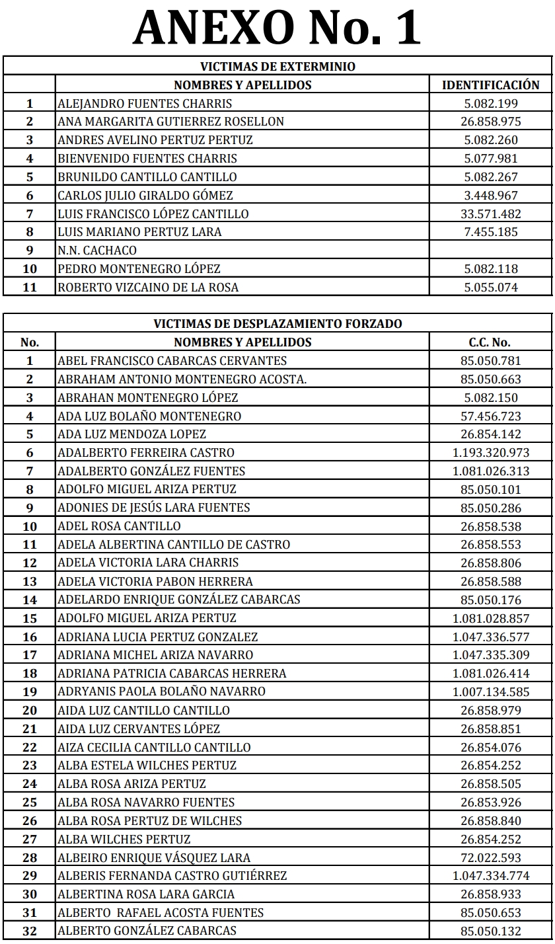
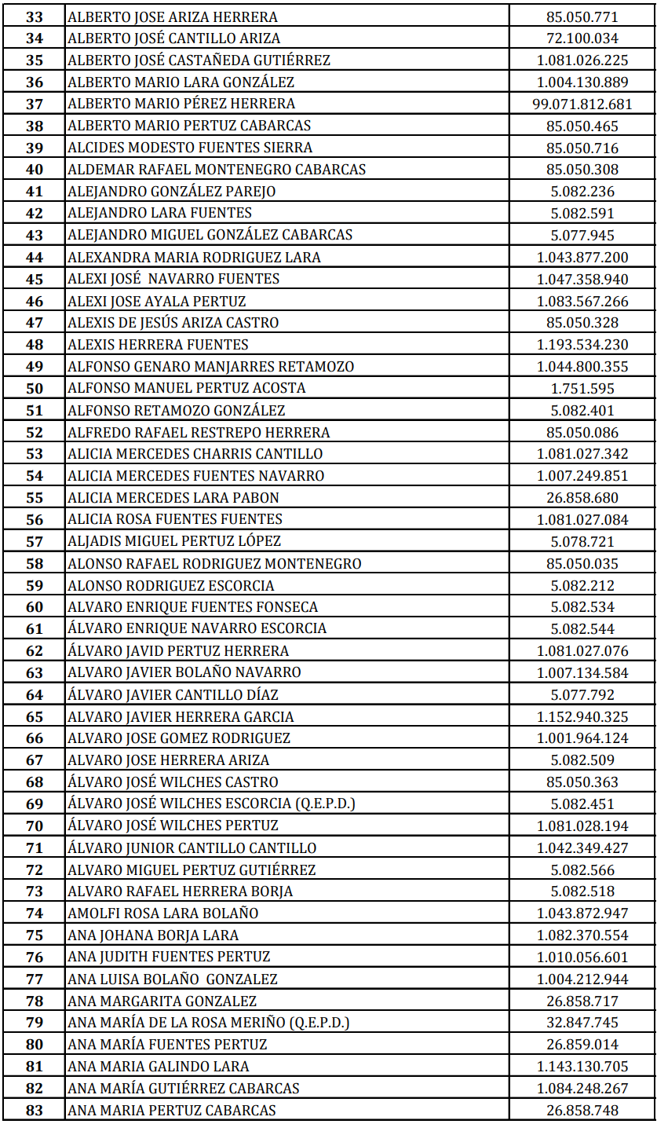
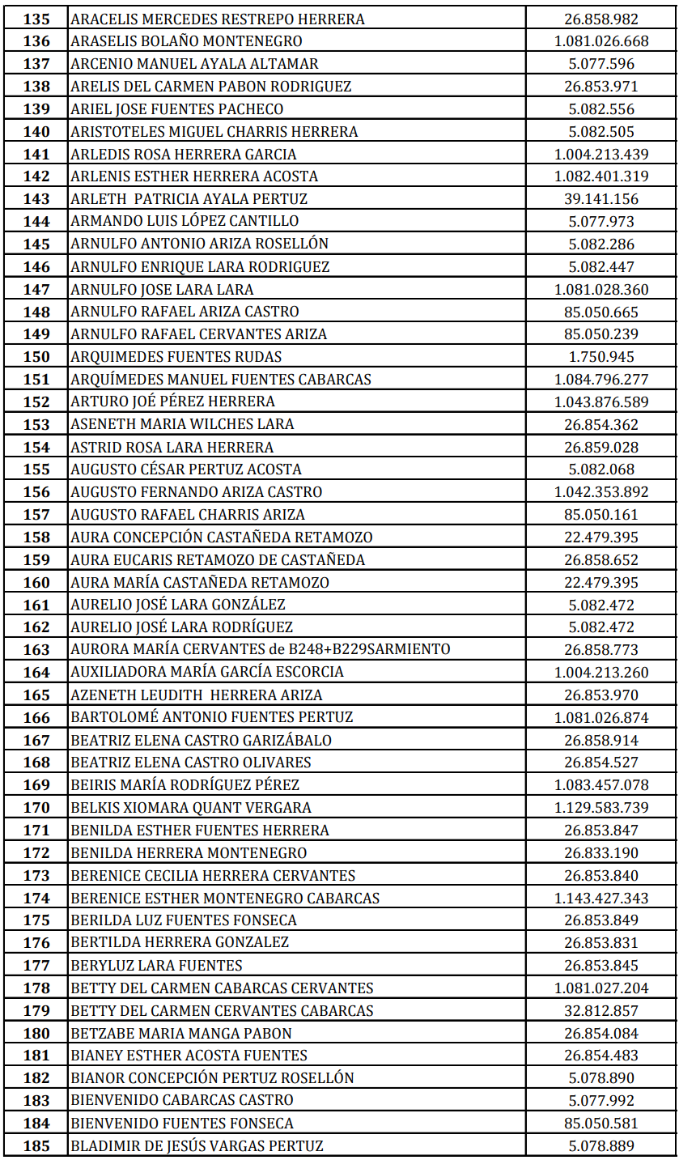
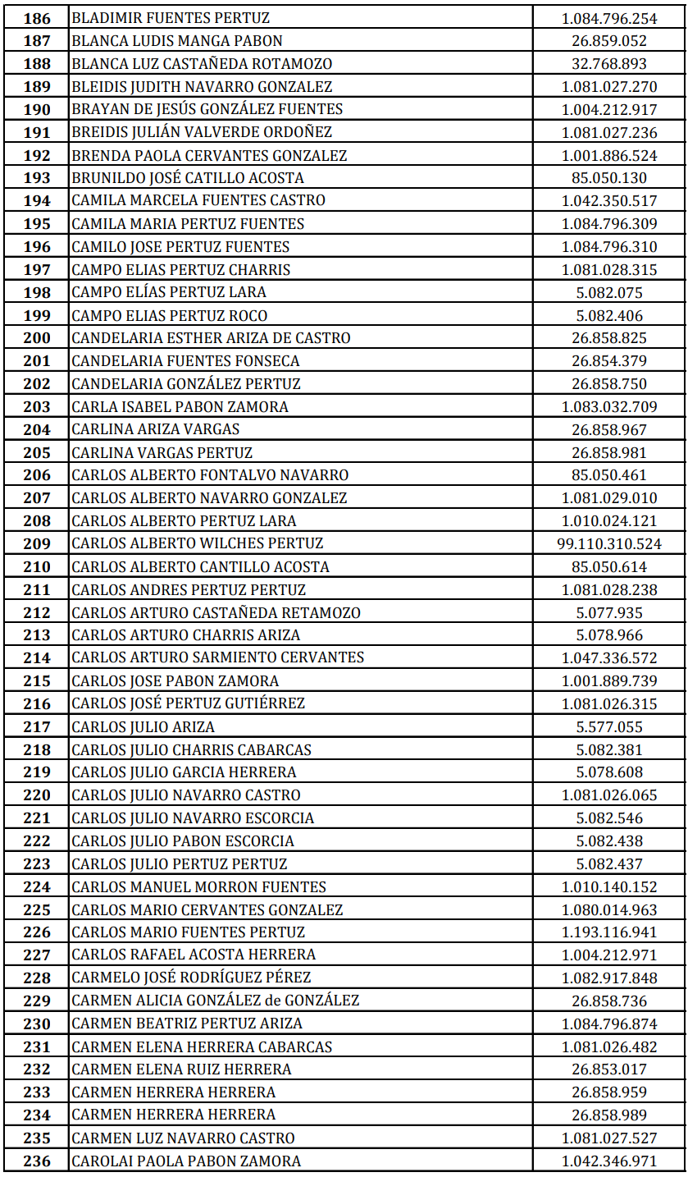
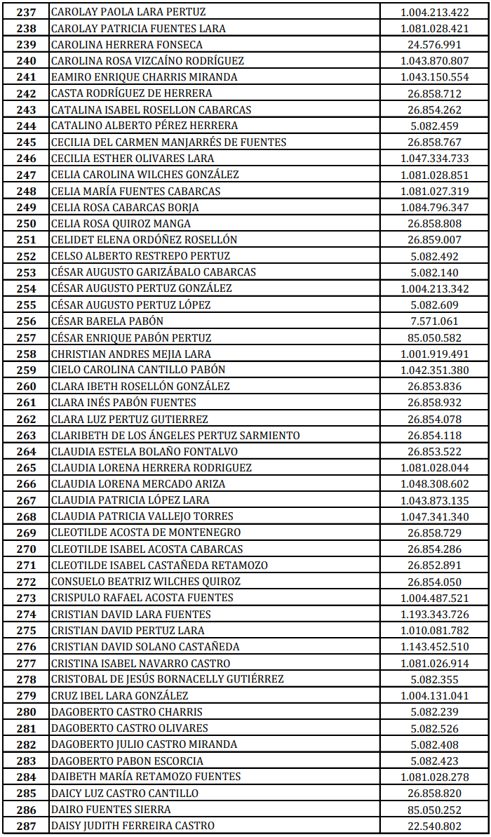
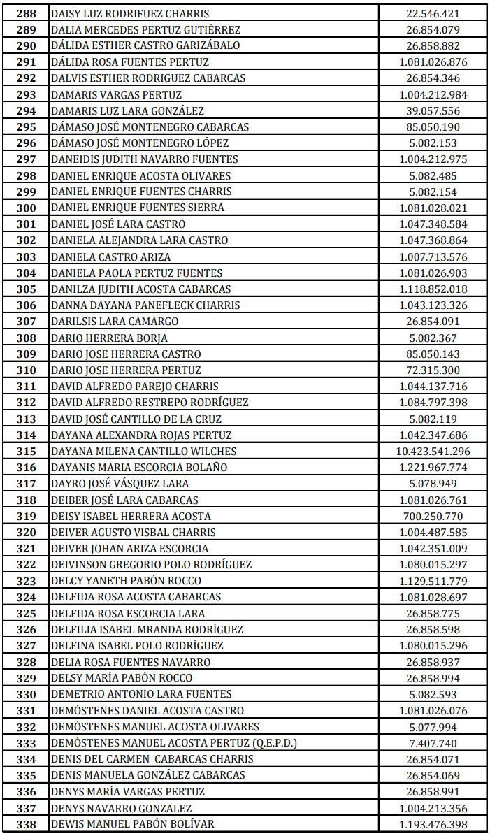
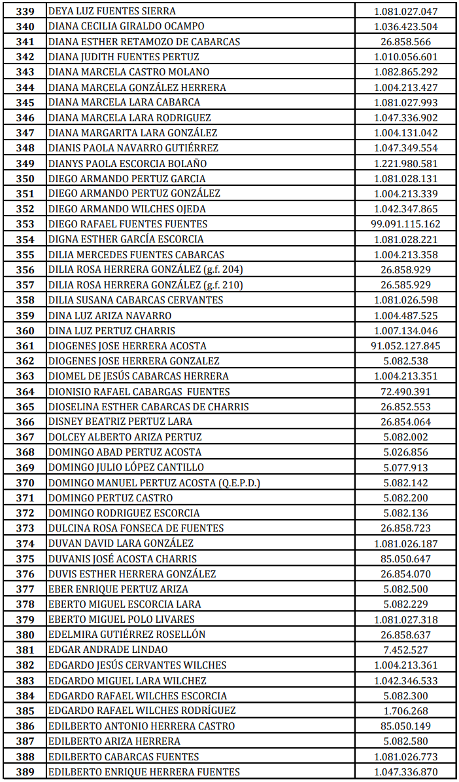
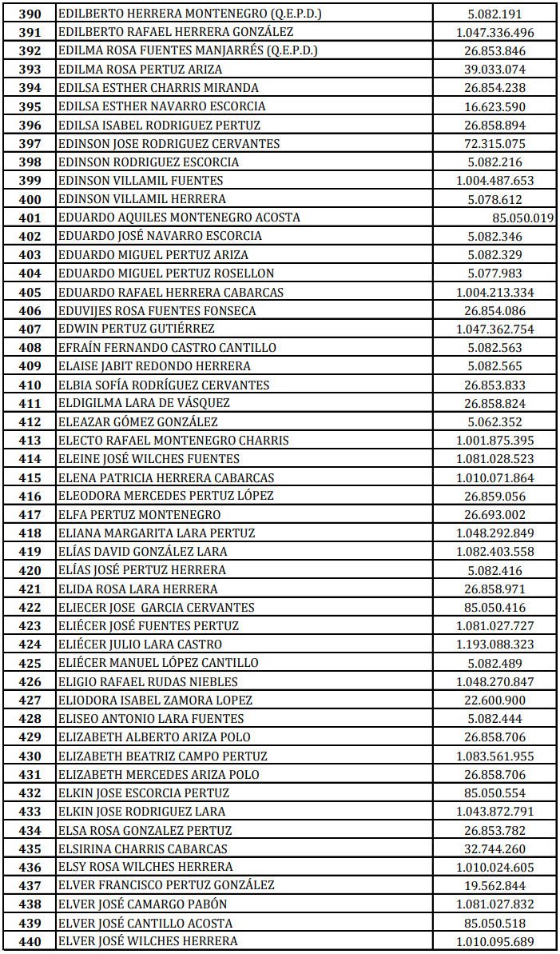
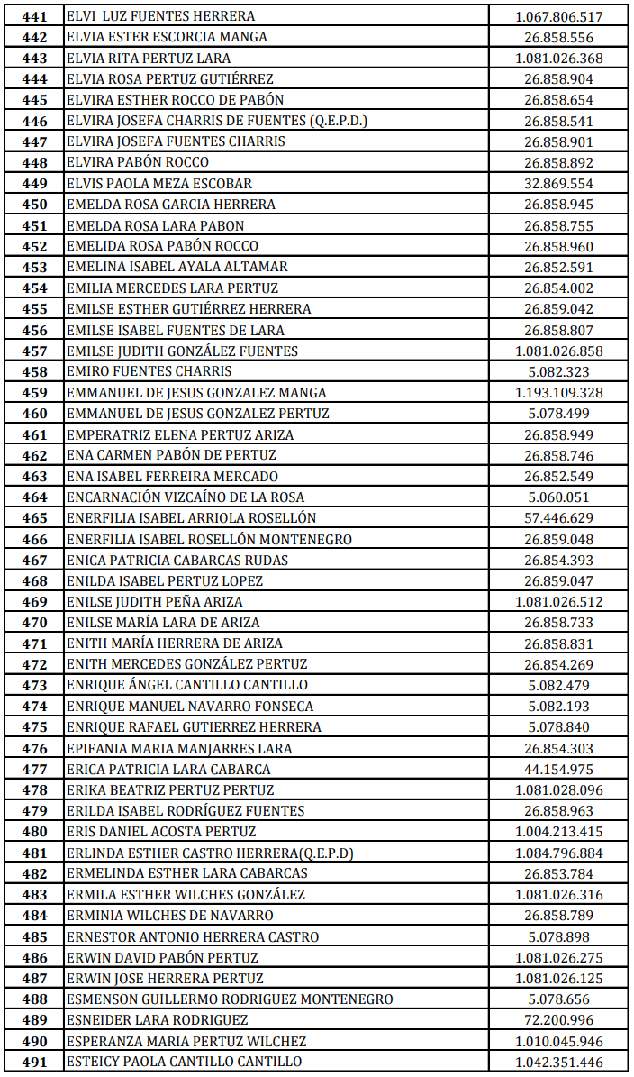
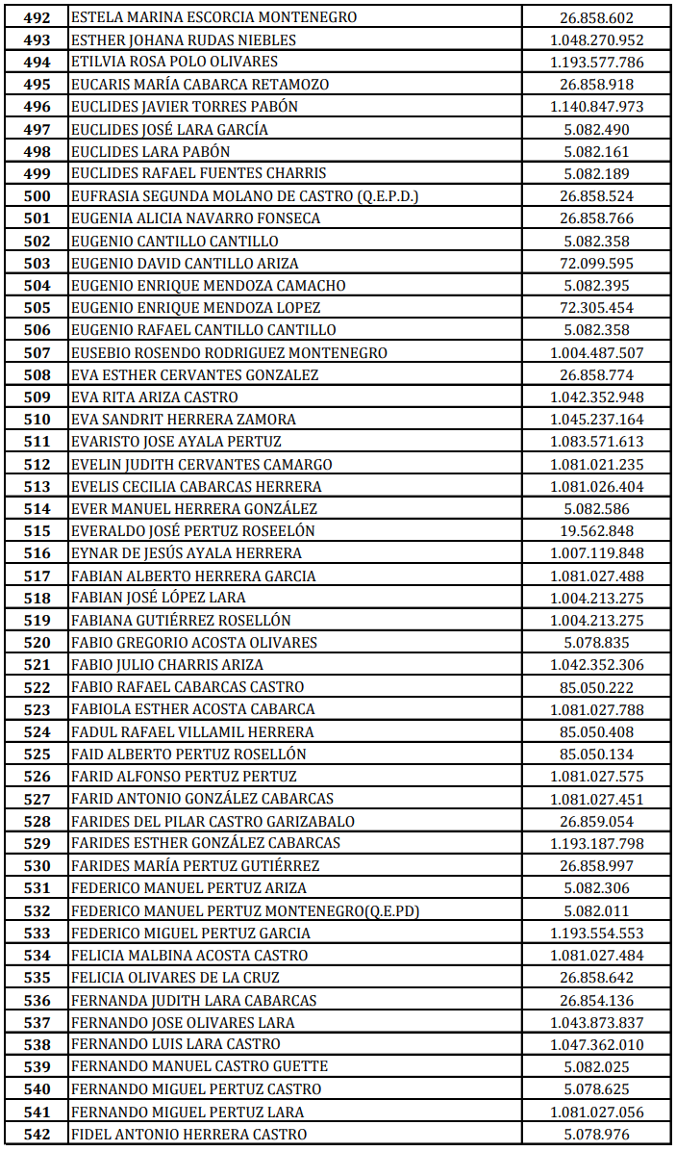
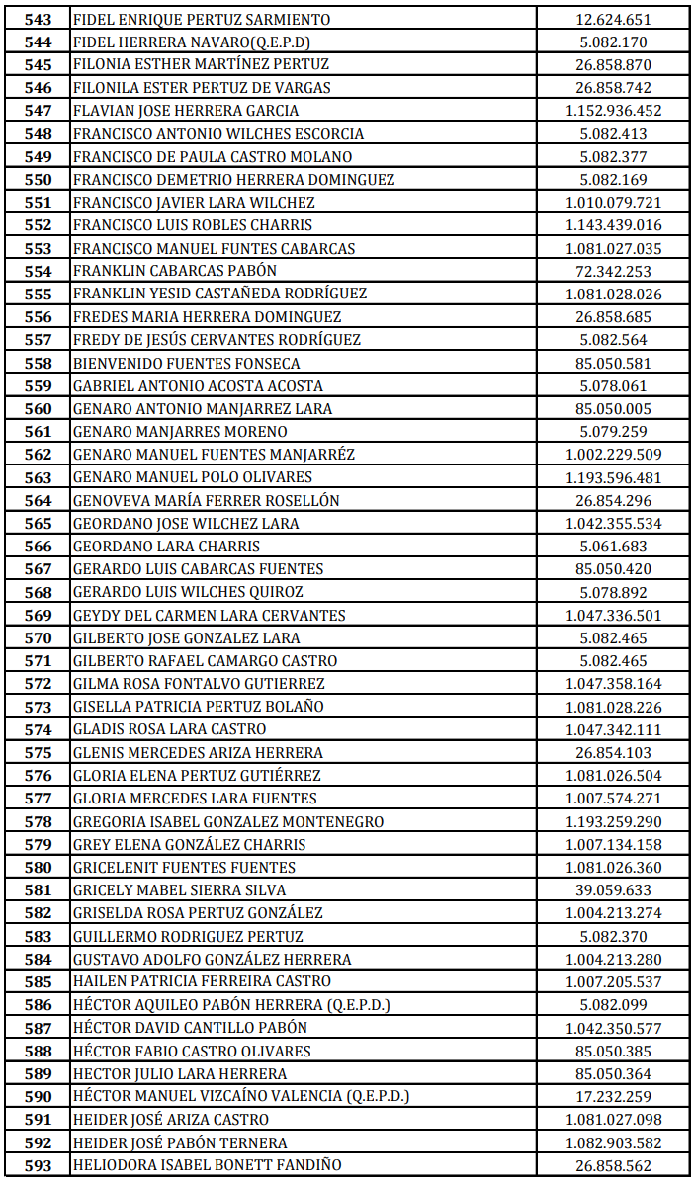
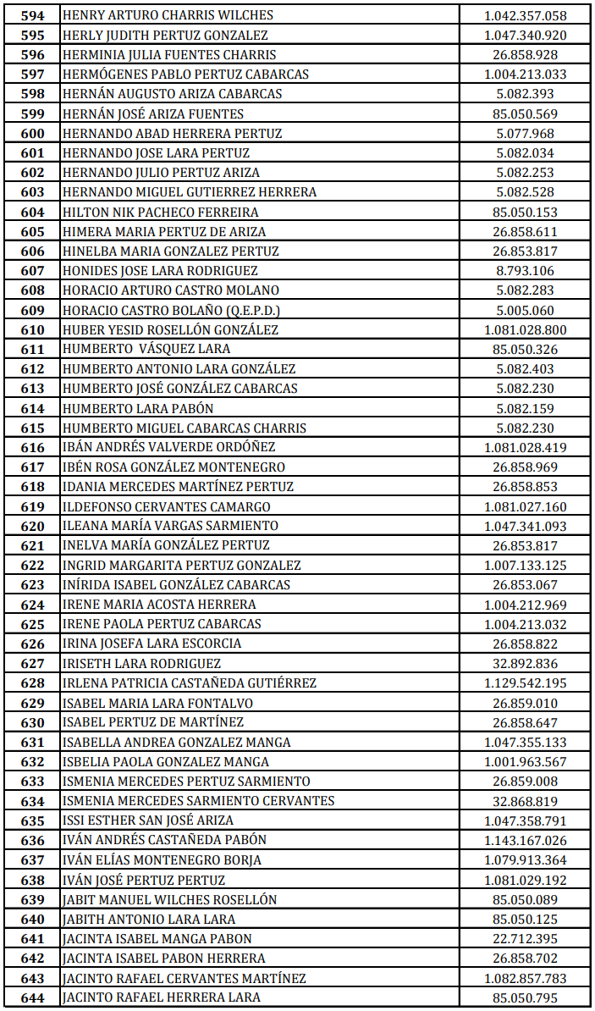
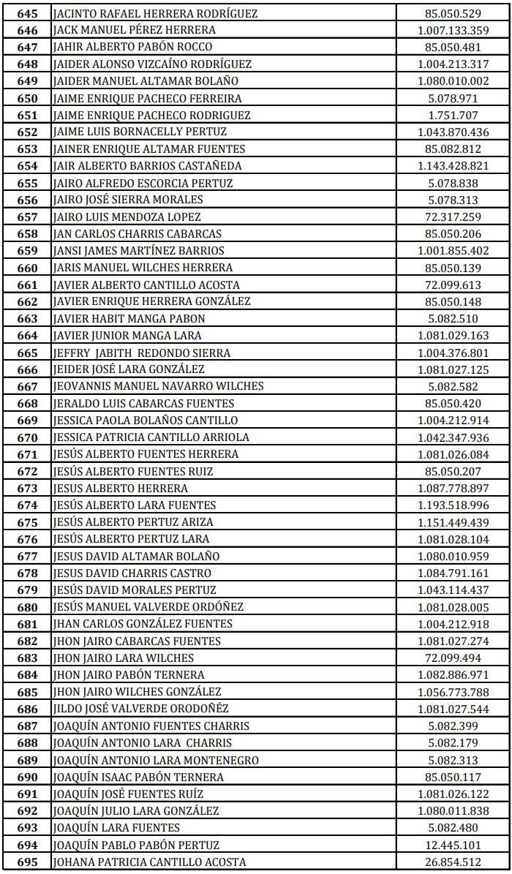
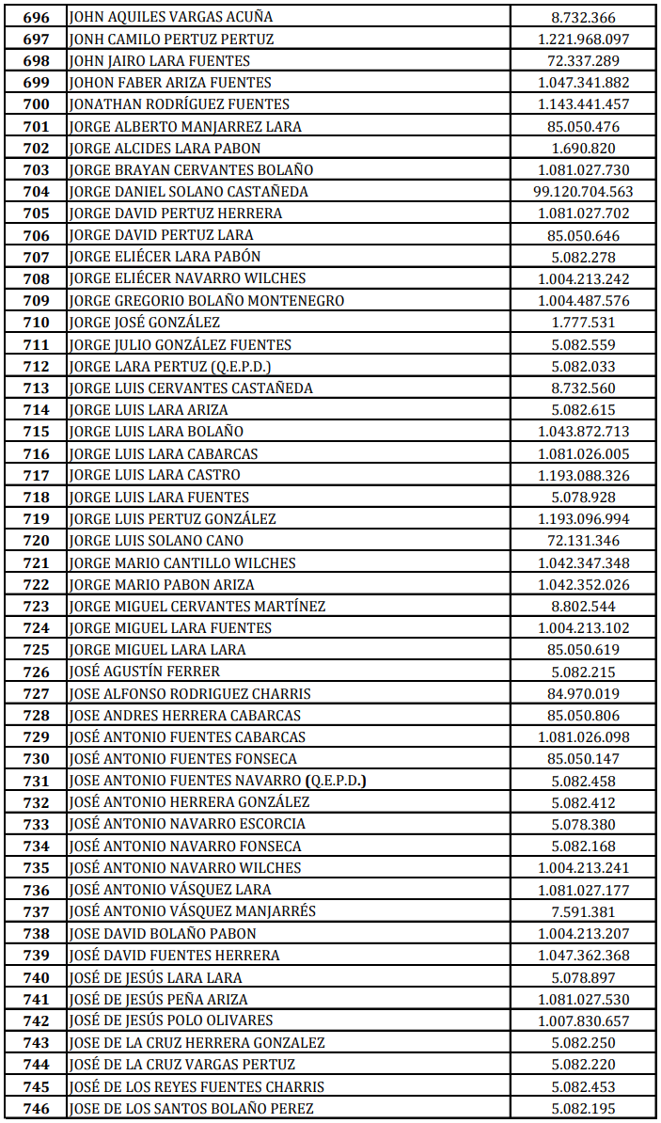
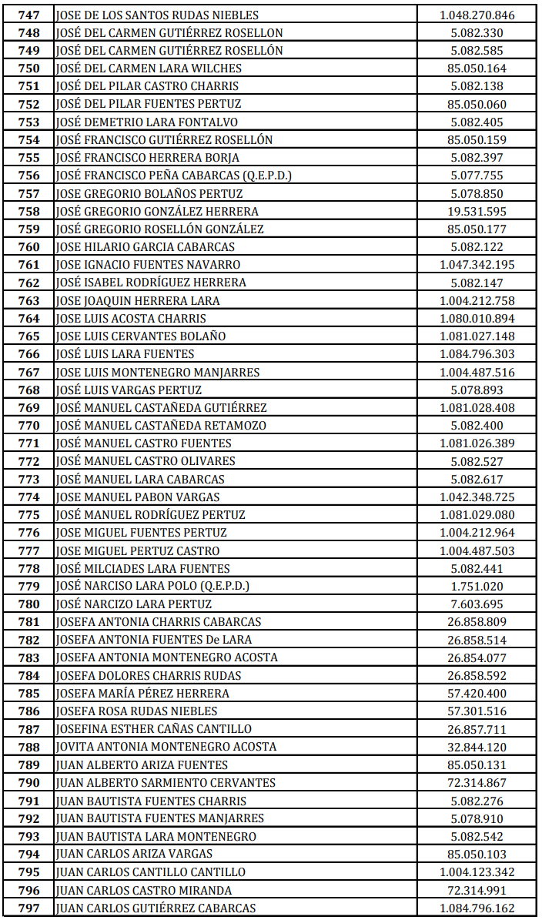
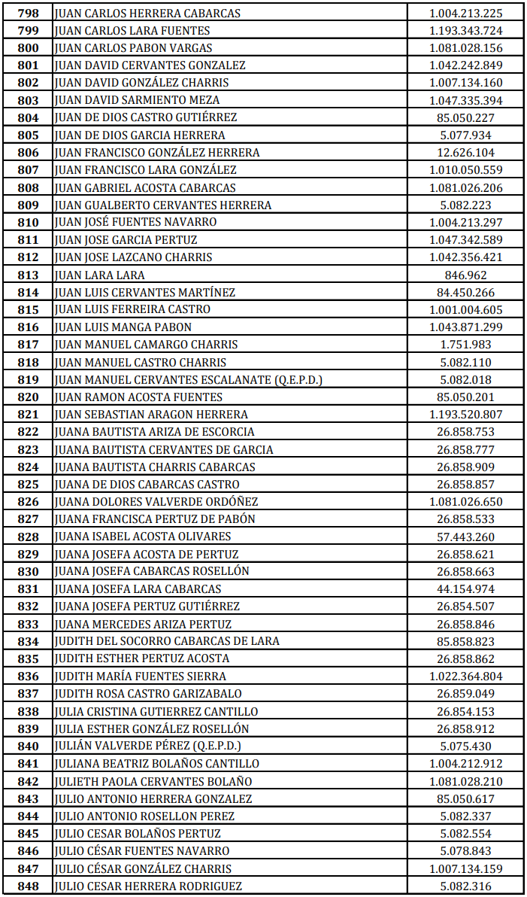
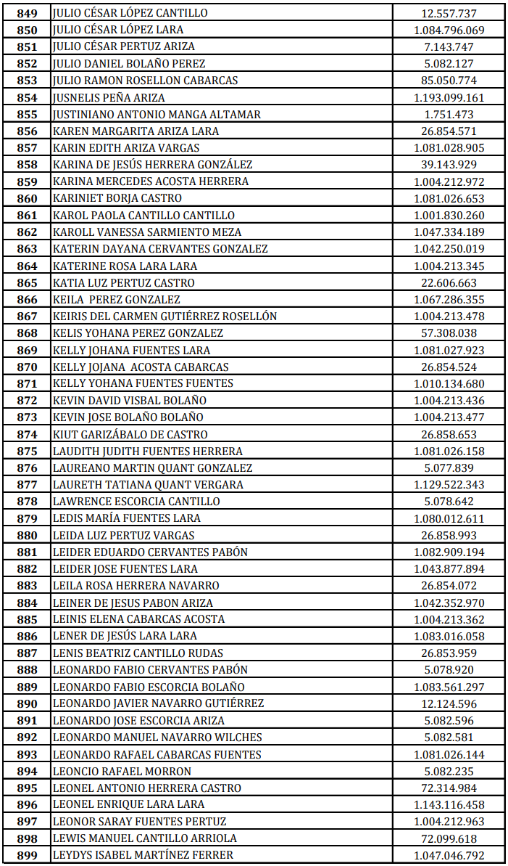
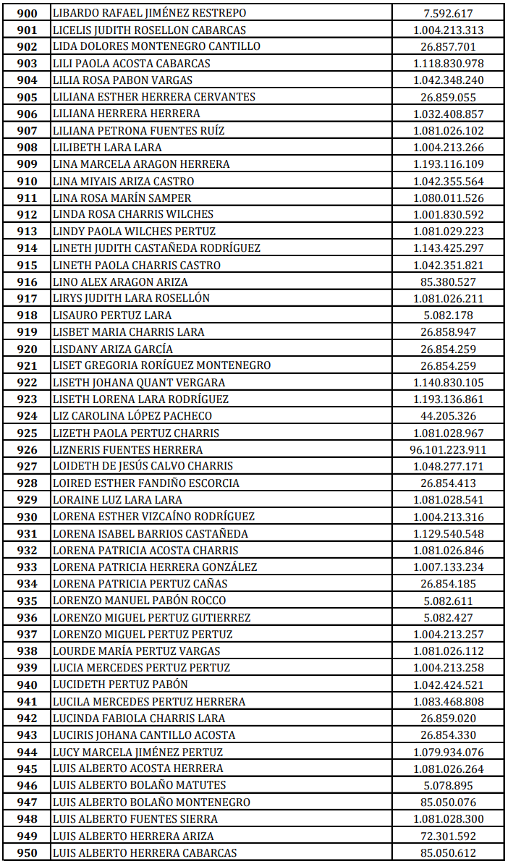
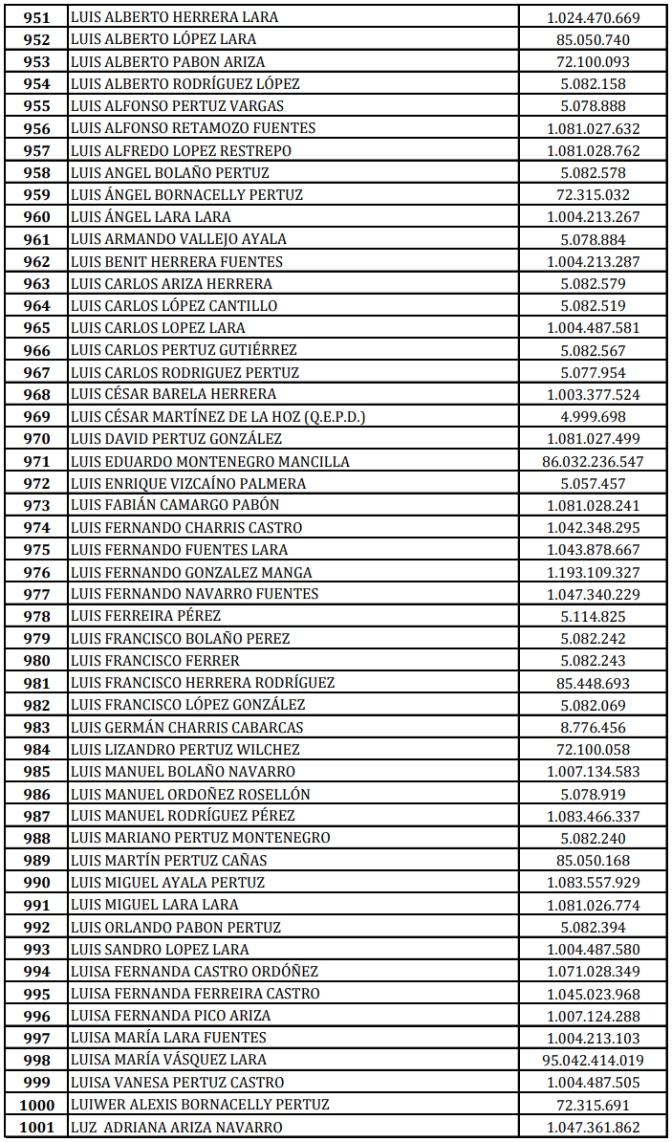
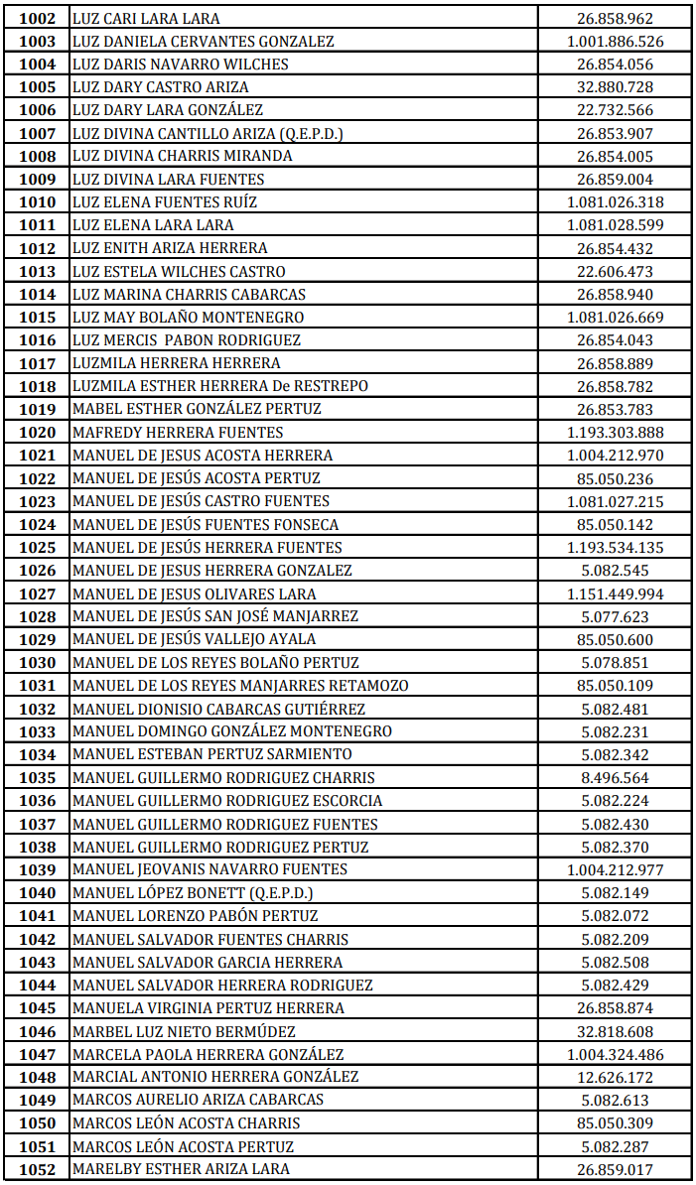
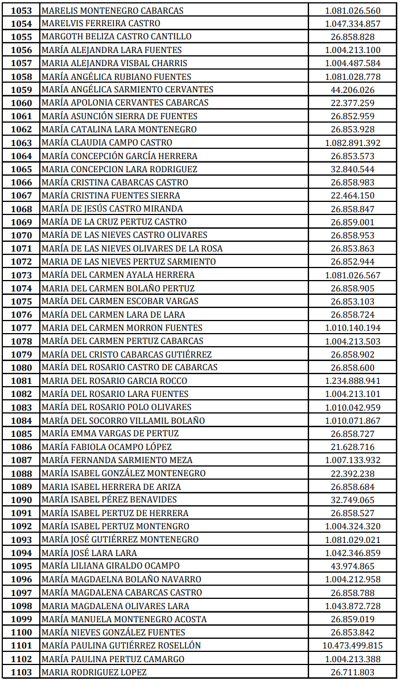
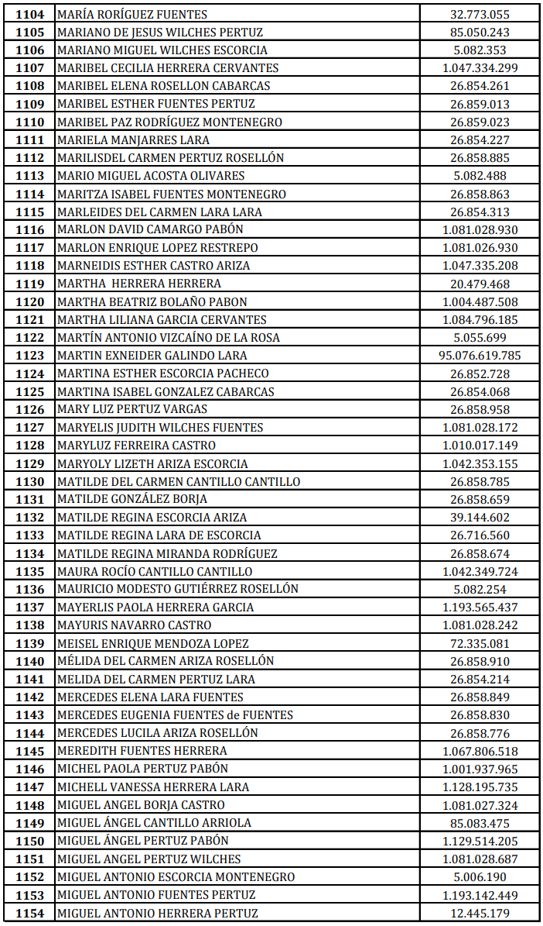
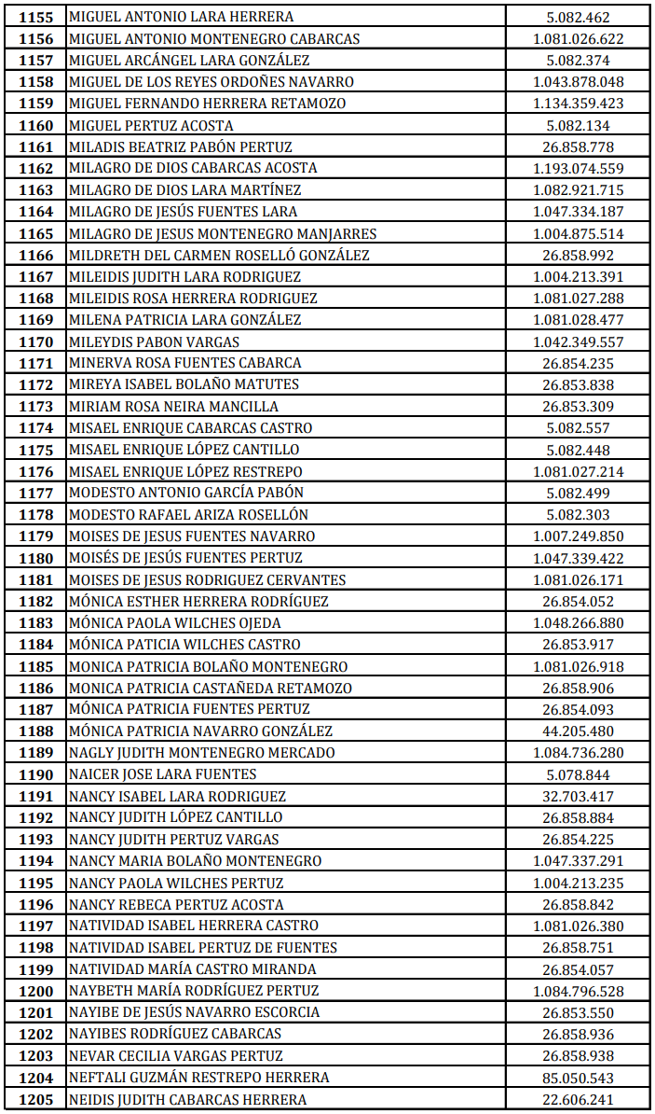
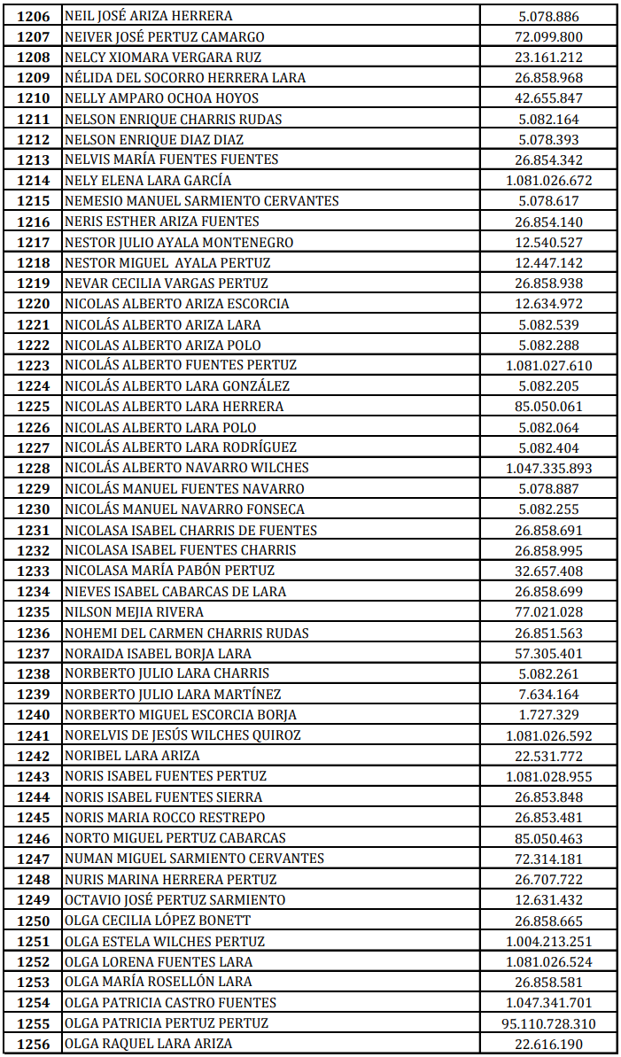
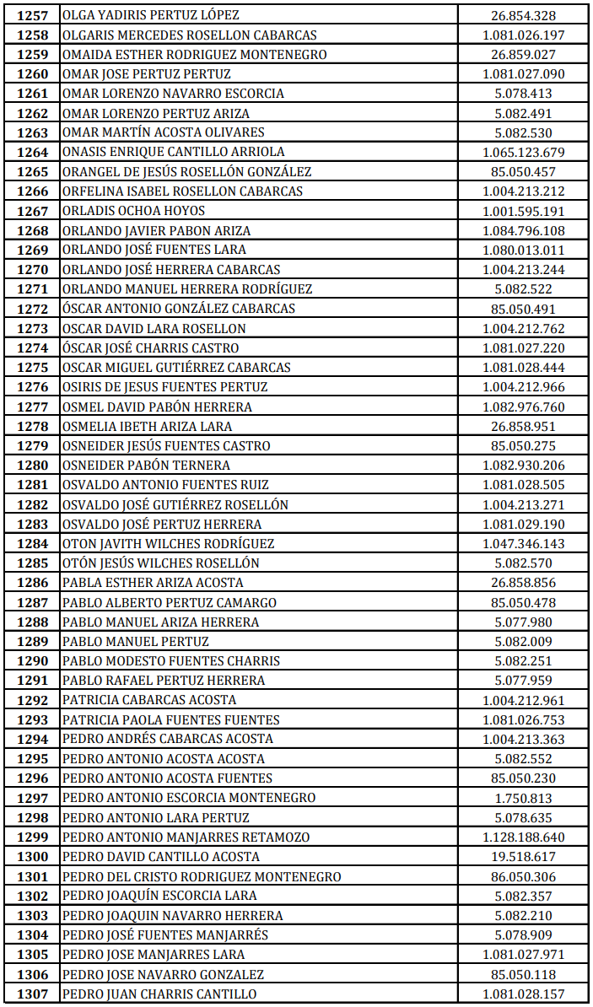
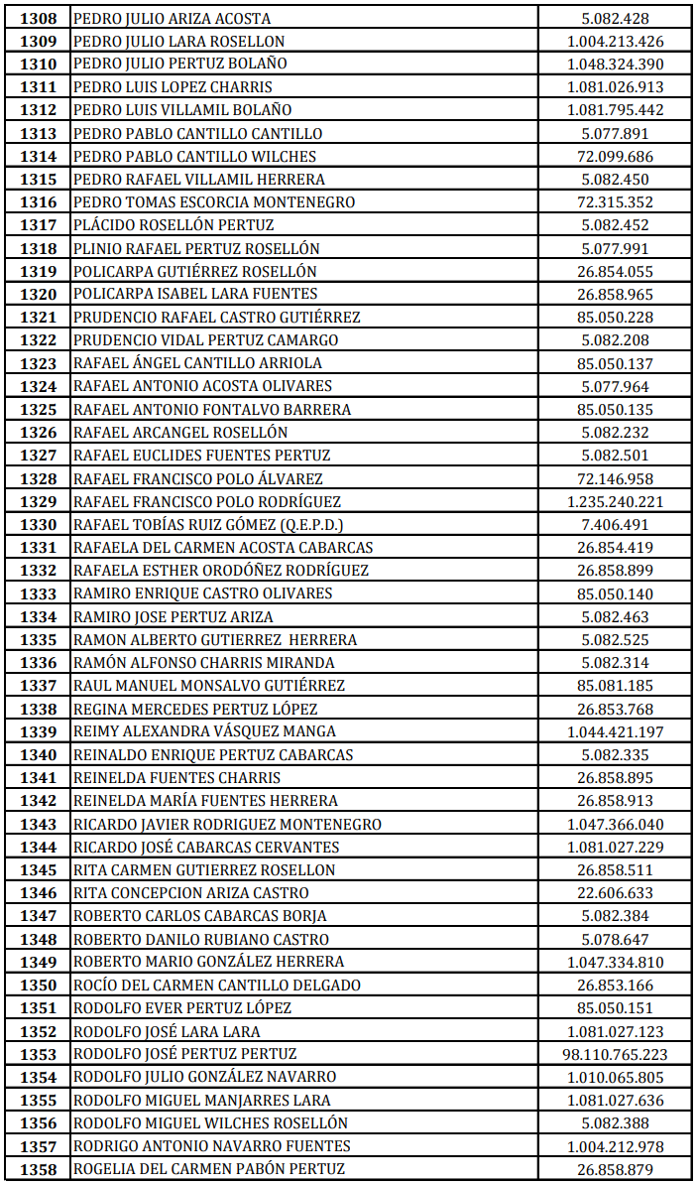
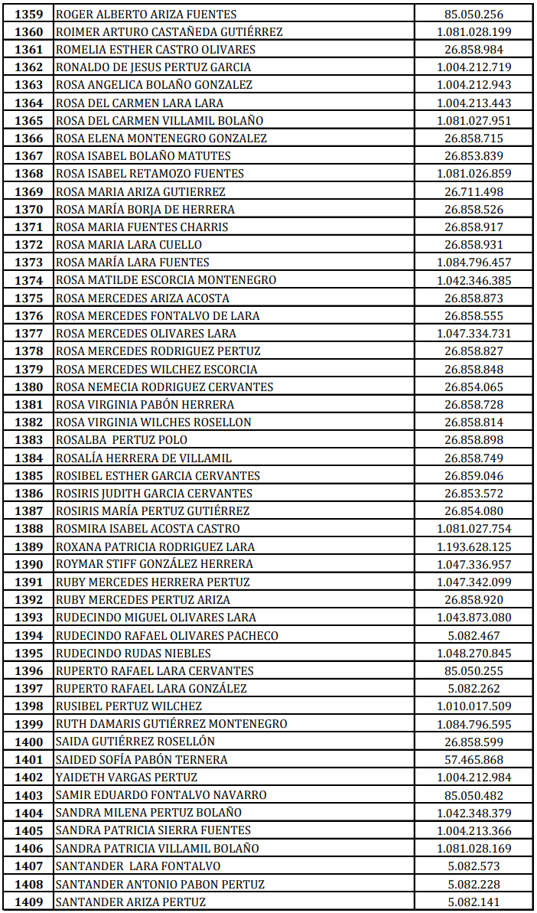
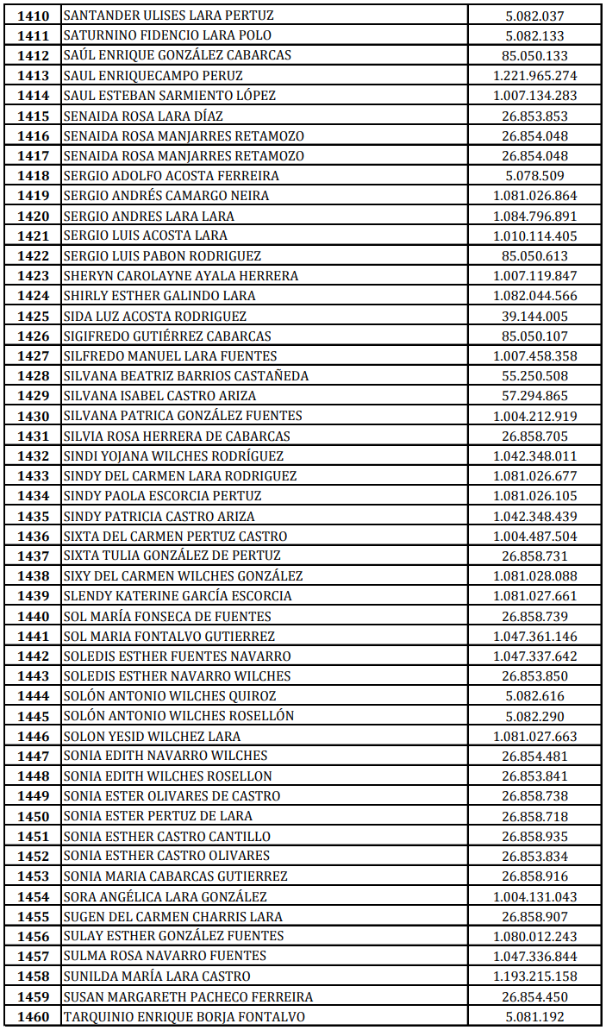
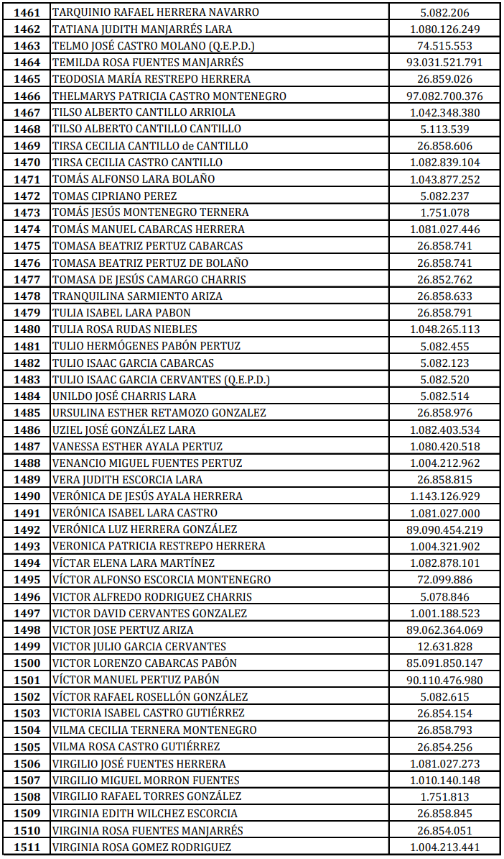
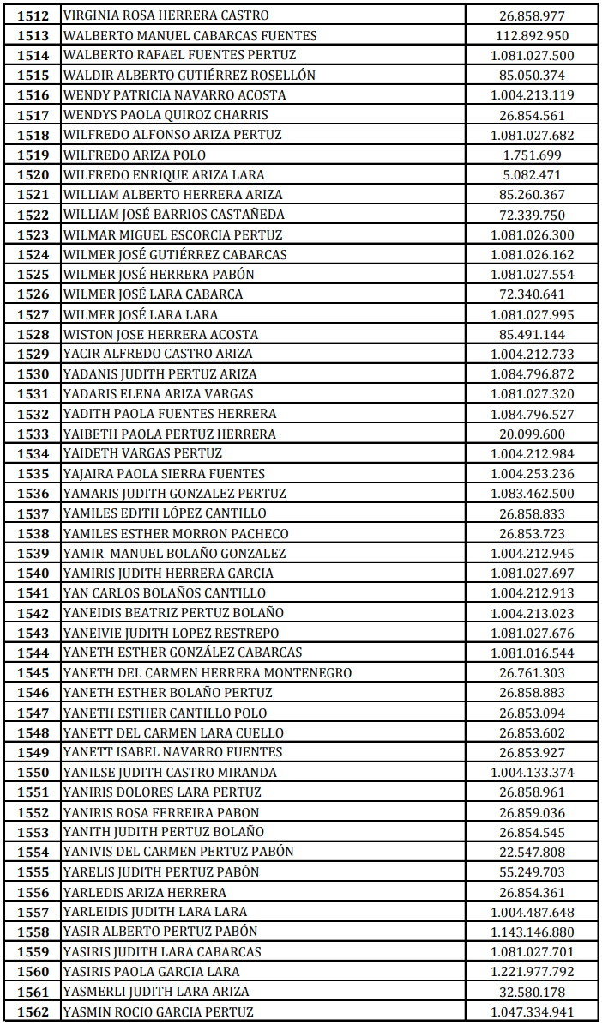
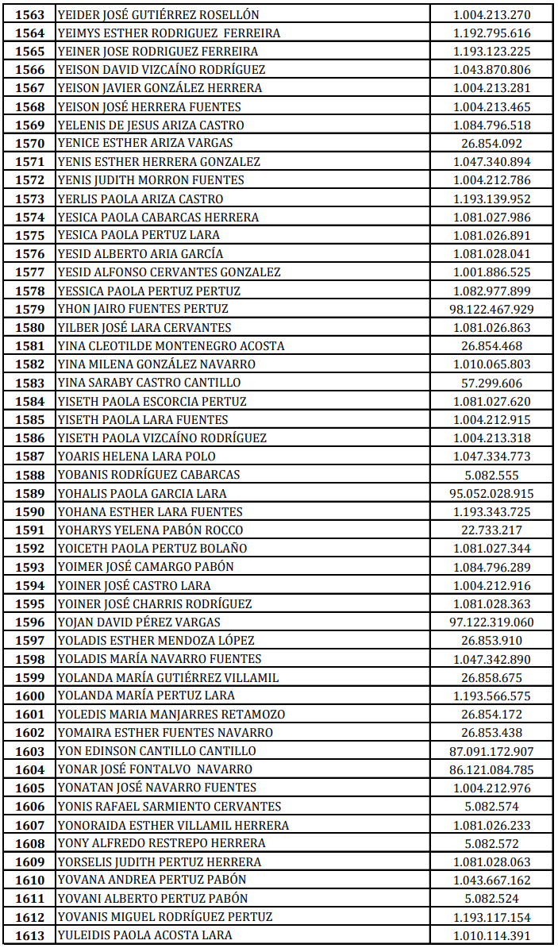
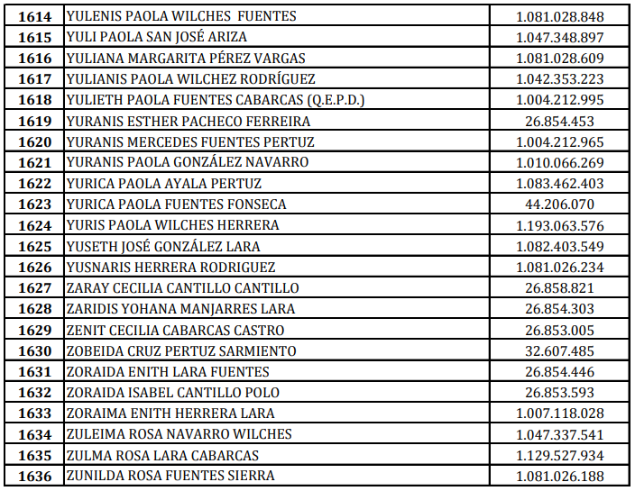

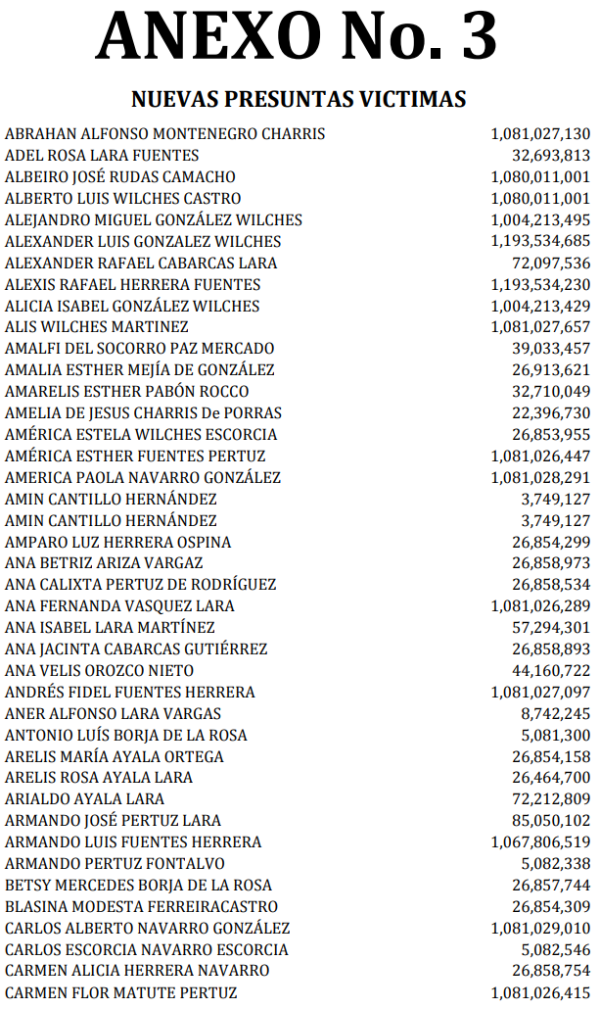
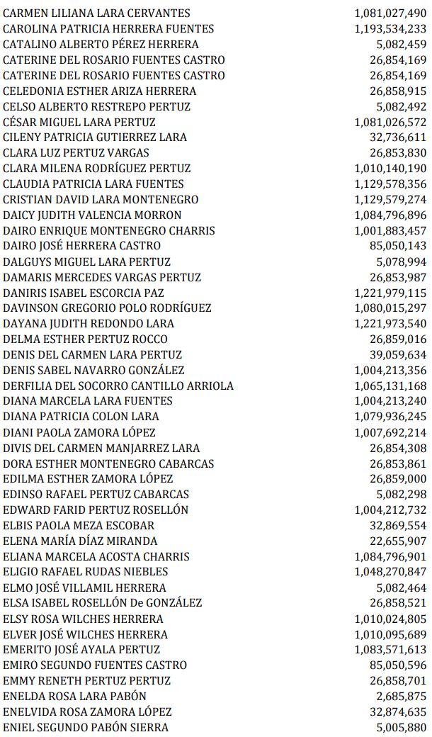
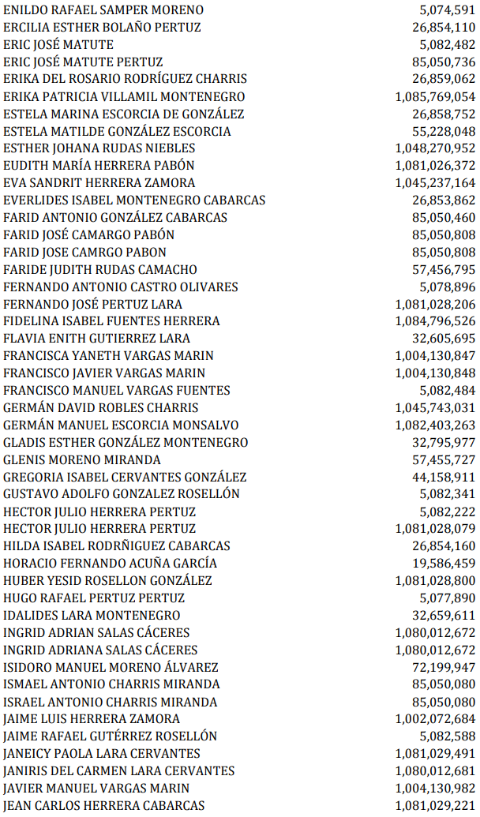
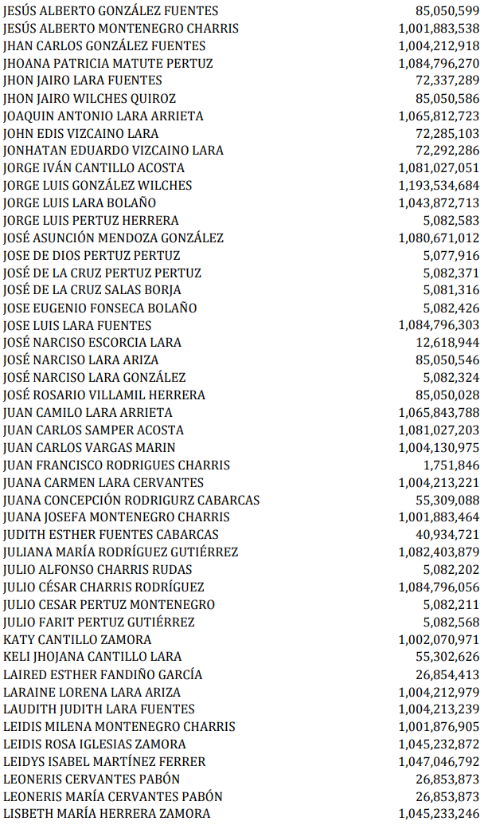
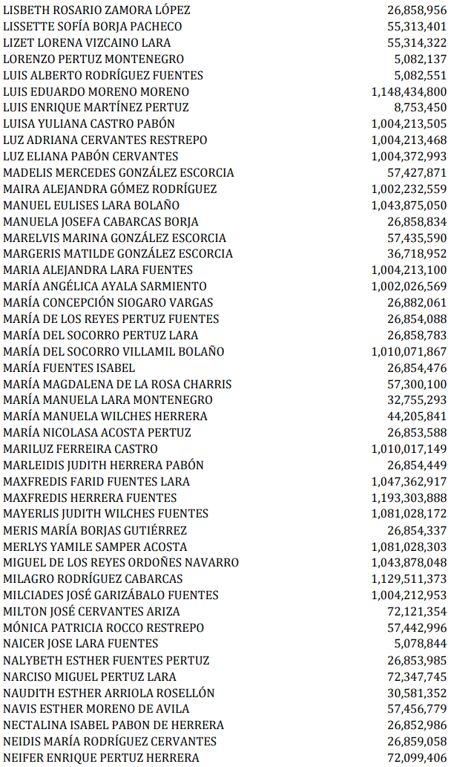
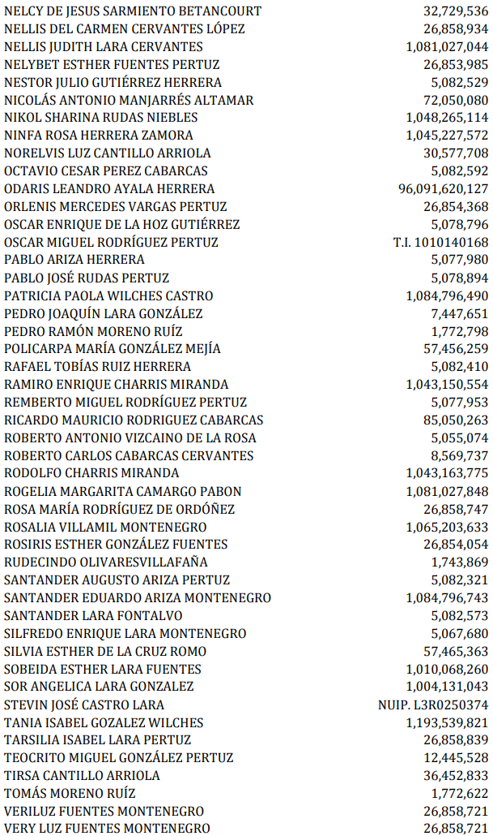
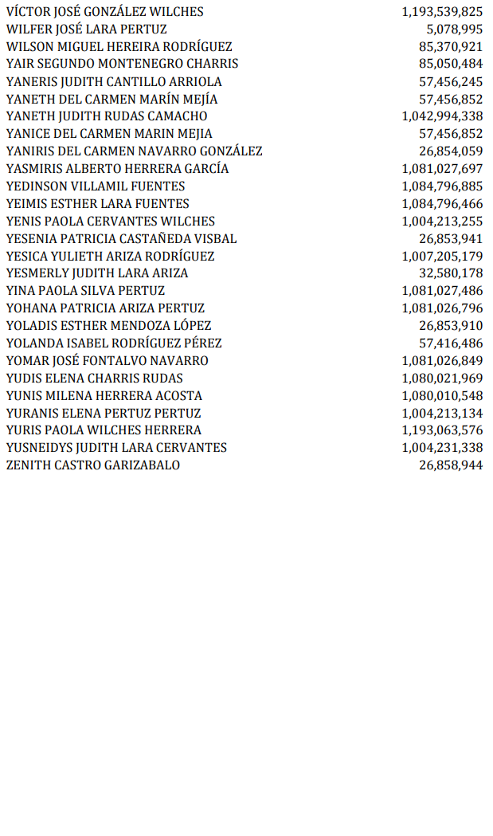
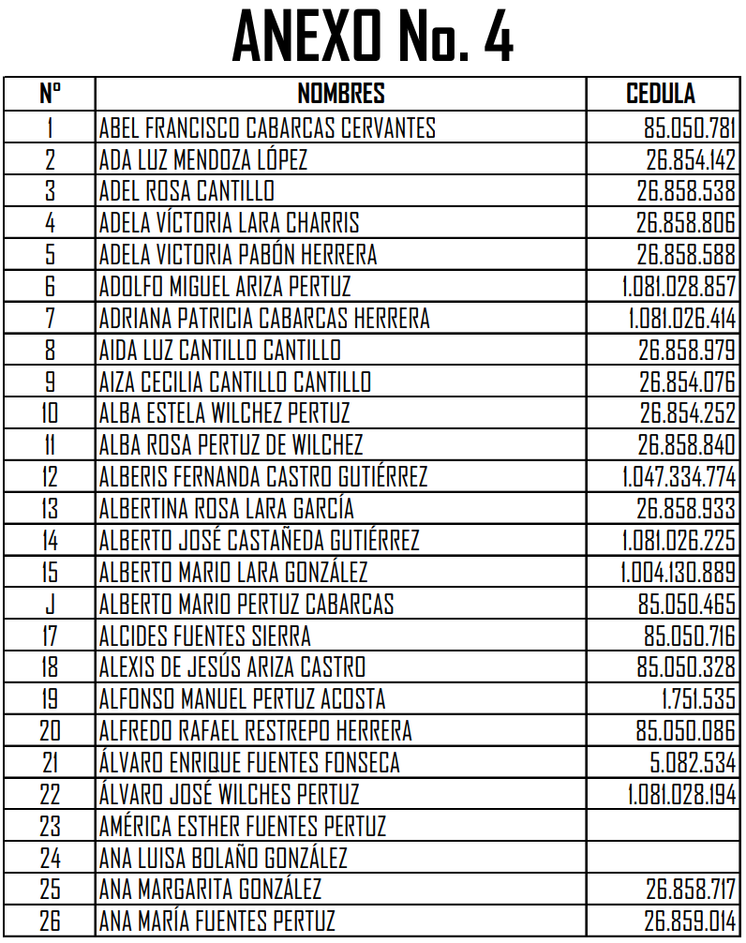

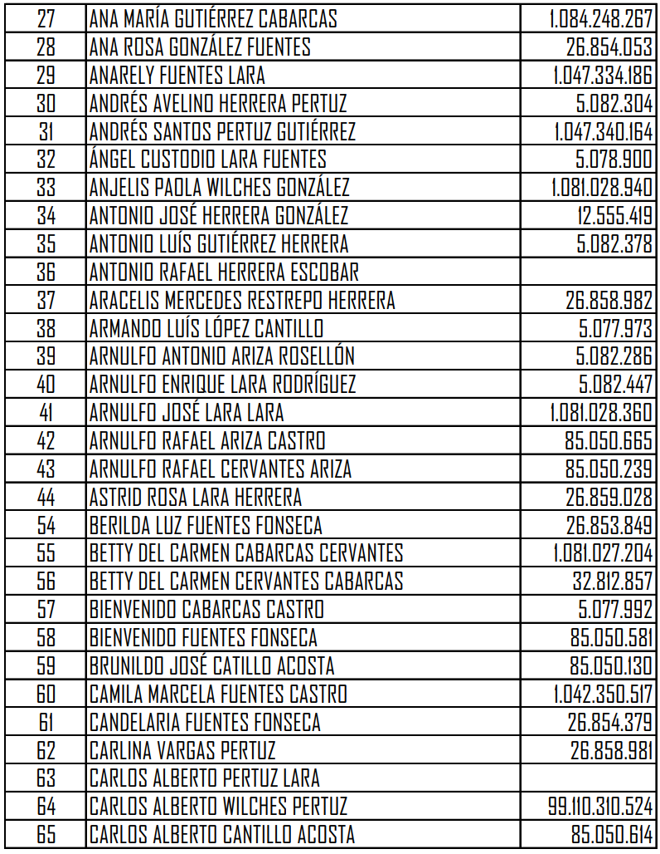

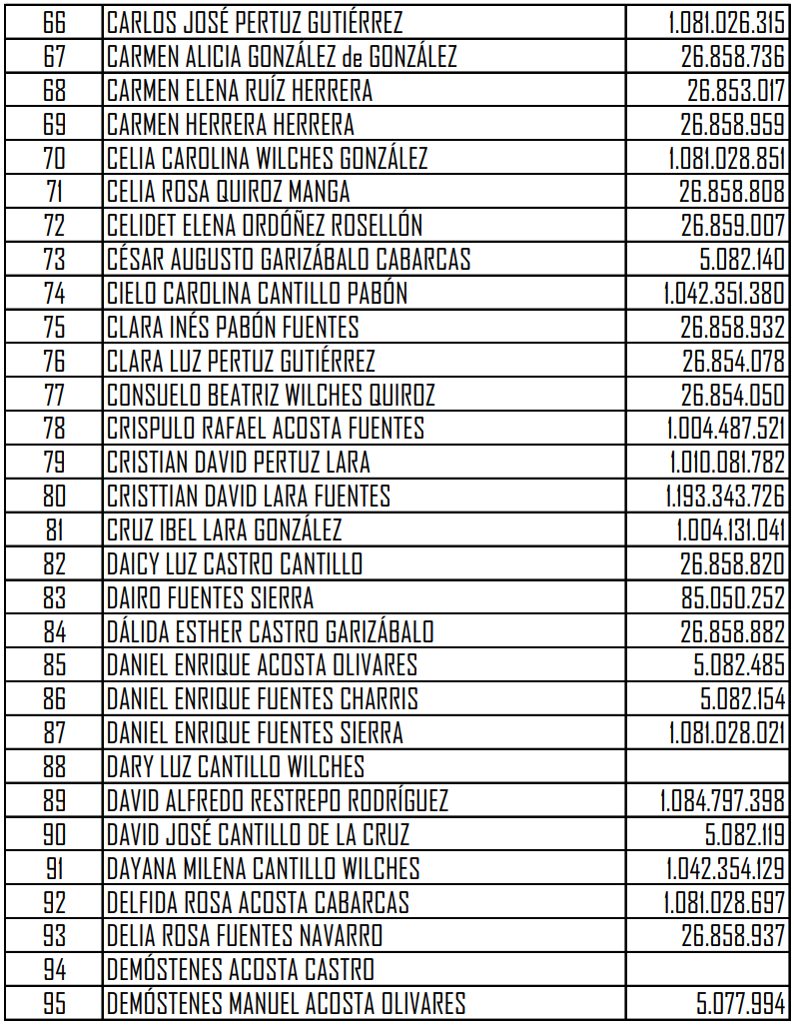

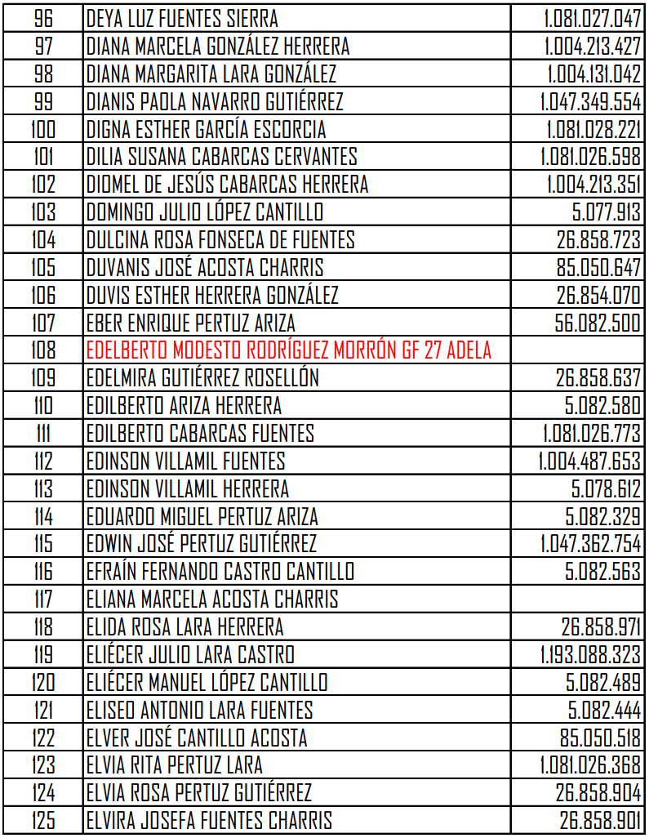

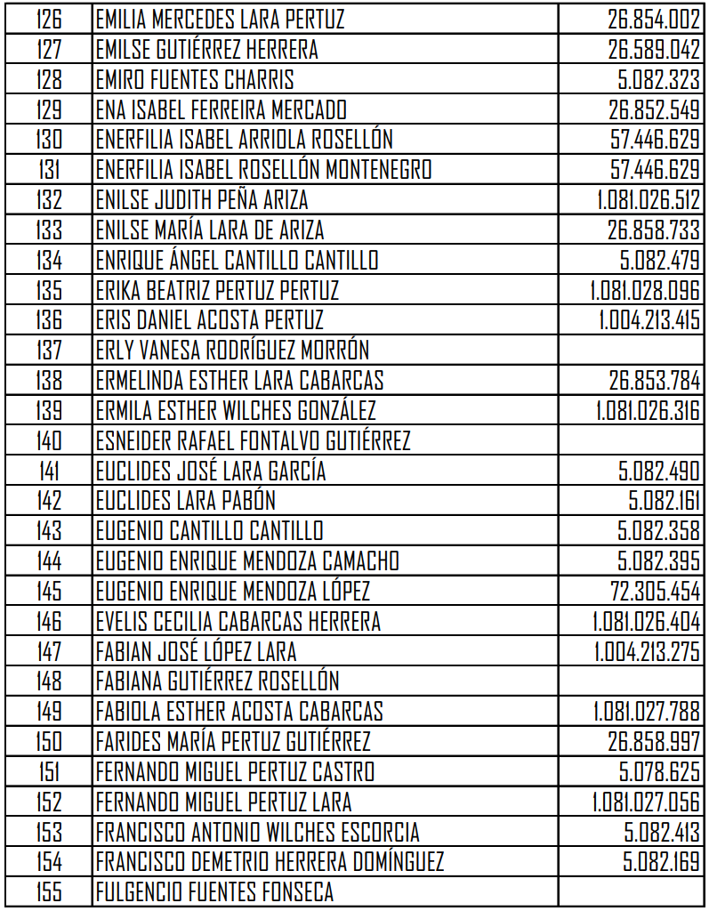

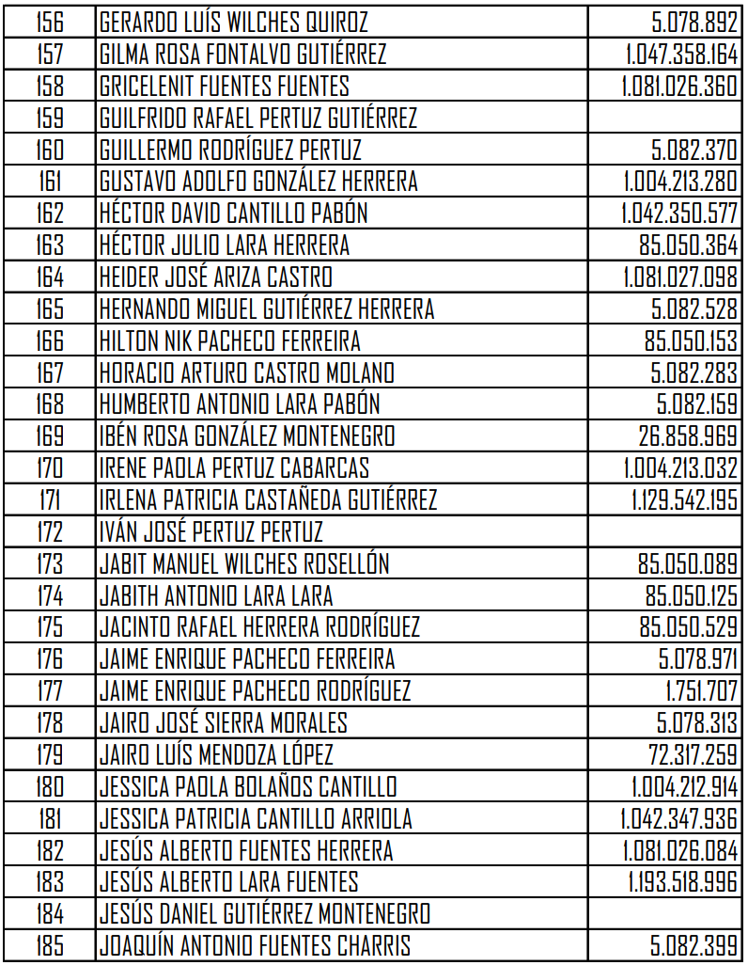

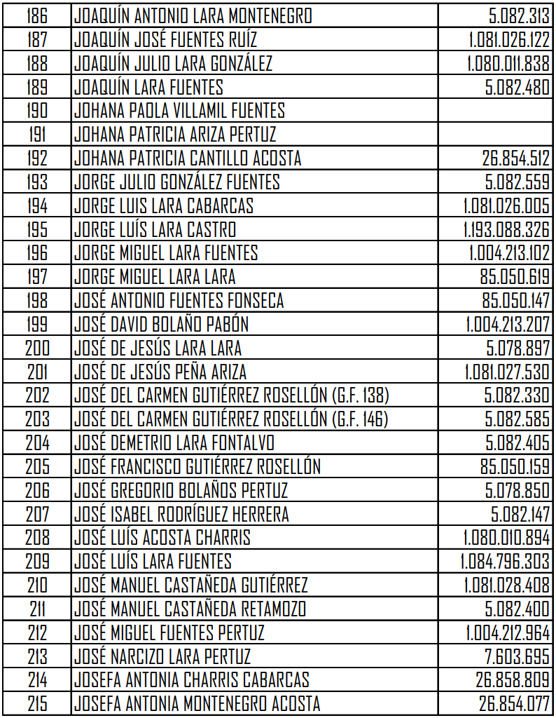

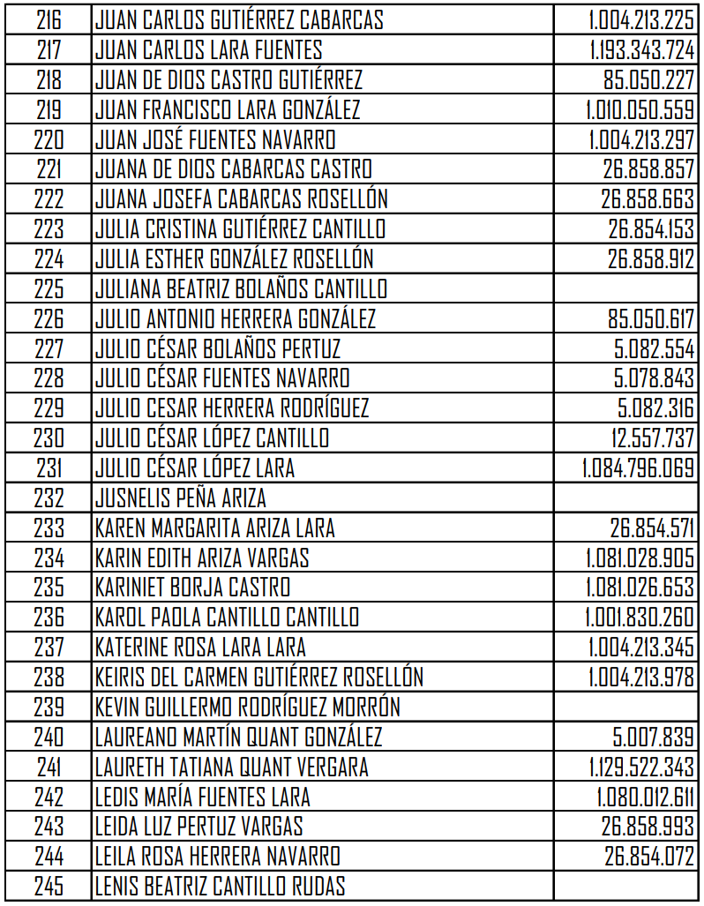

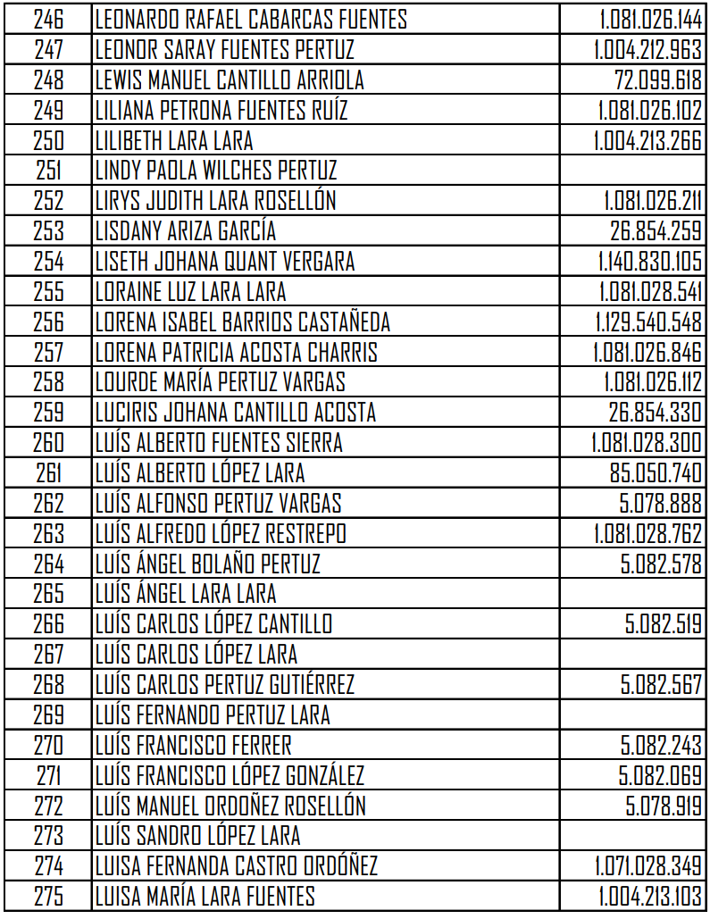

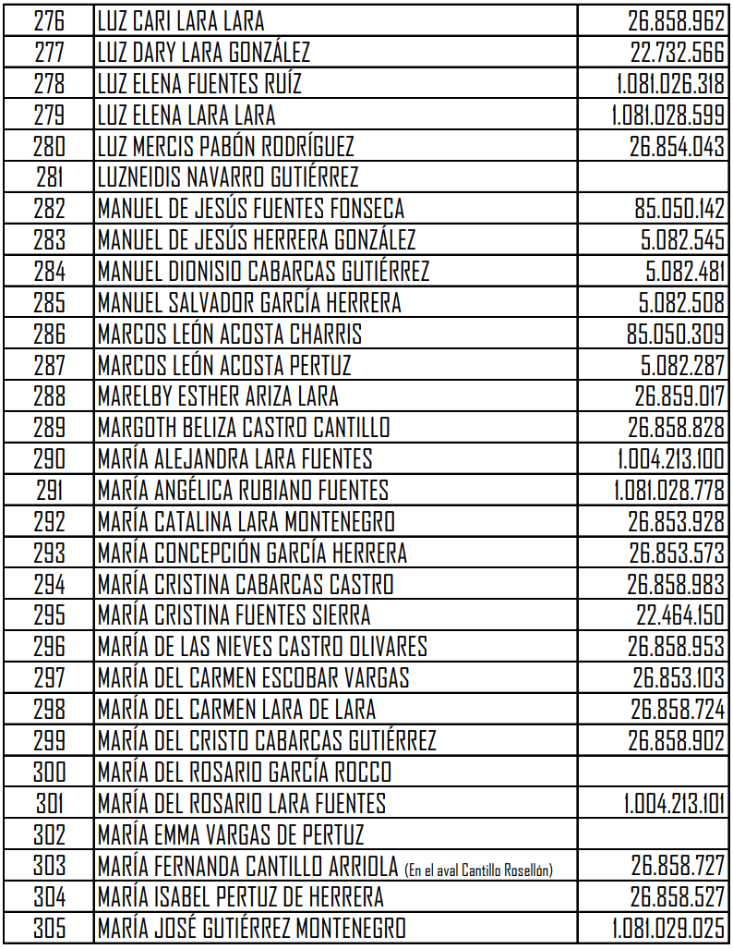

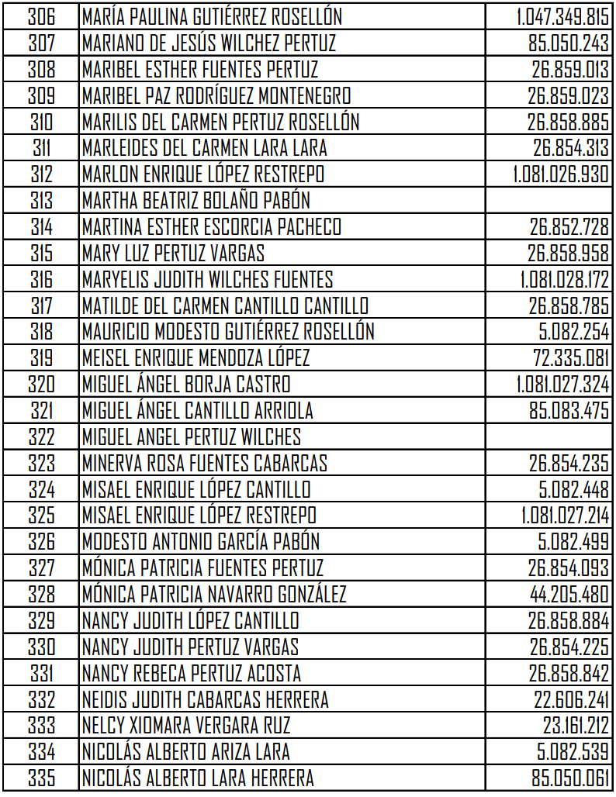

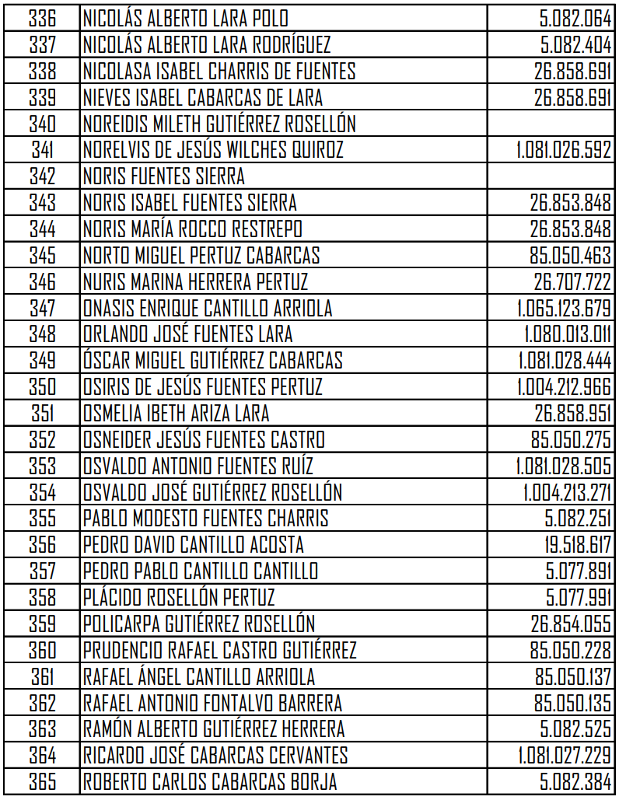

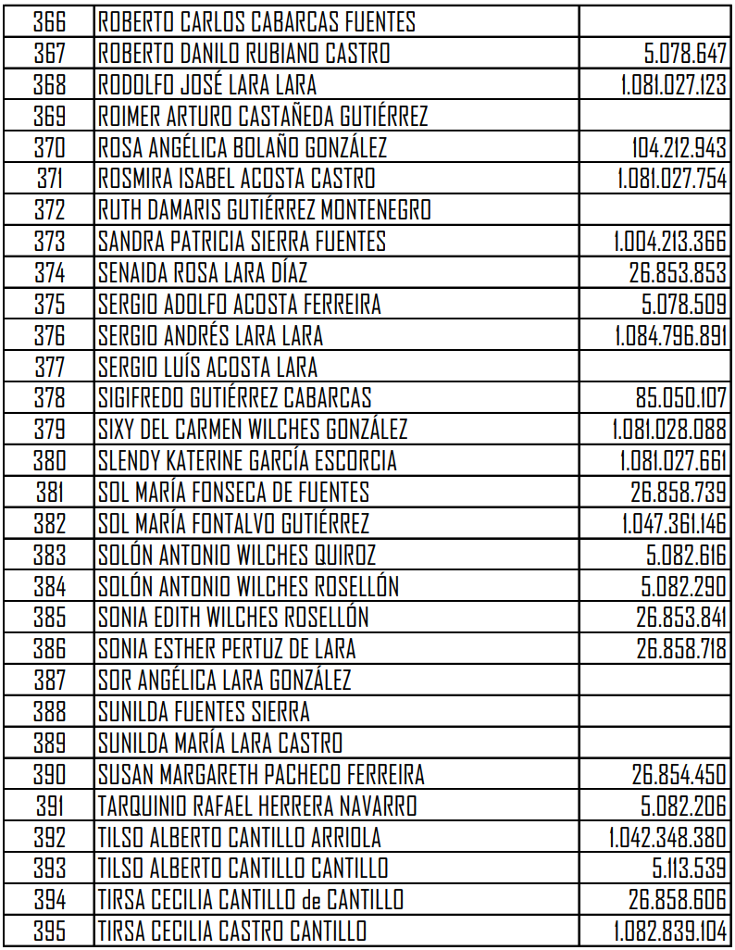

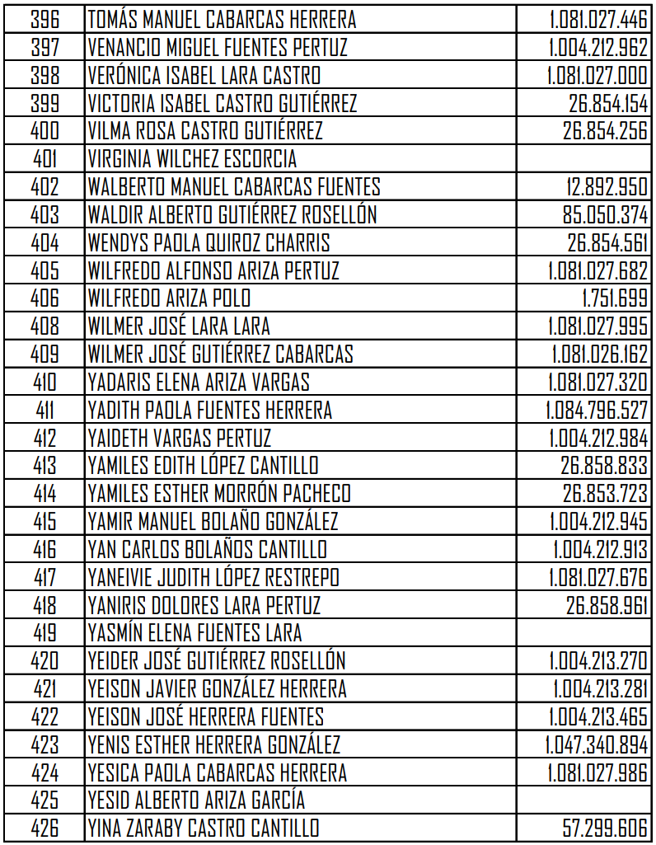

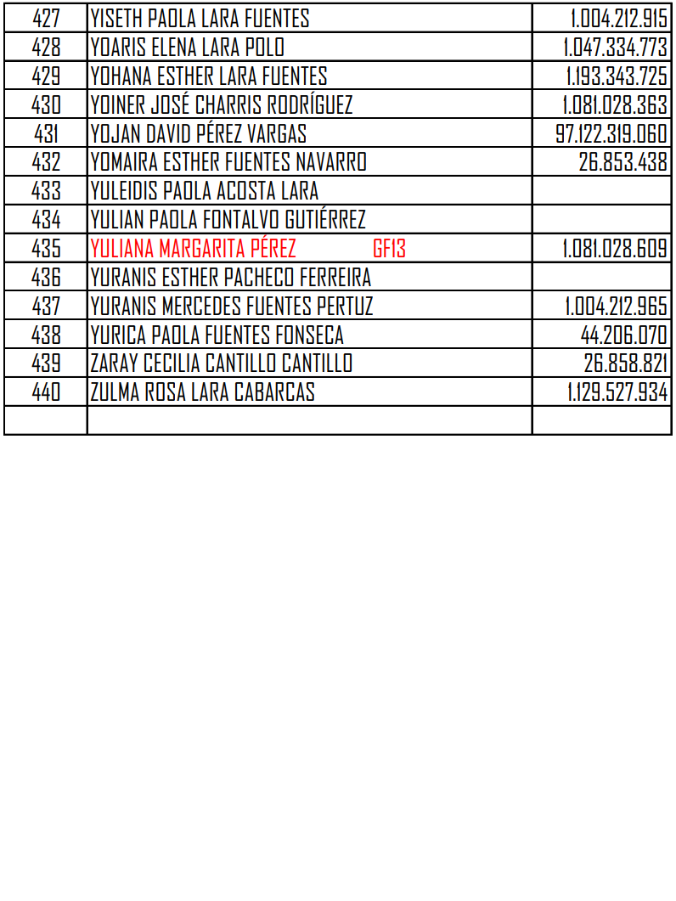

Durante el trámite del presente asunto la parte peticionaria ha ido, progresivamente, individualizando a quienes son las presuntas víctimas representadas en esta petición. Tal información está contenida en los denominados Anexos 1, 3 y 4, aportados por el peticionario, y que se adjuntan al presente informe.
Conforme a lo dispuesto en el artículo 17.2.a del Reglamento de la Comisión, el Comisionado Carlos Bernal Pulido, de nacionalidad colombiana, no participó en el debate ni en la decisión del presente asunto.
En adelante, “la Convención Americana” o “la Convención
Las observaciones de cada parte fueron debidamente trasladadas a la parte contraria.
Identificadas en denominado “Anexo 4”
CIDH, Informe No. 155/17, Petición 1470-08. Admisibilidad. Beatriz Elena San Miguel Bastidas y familia. Colombia. 30 noviembre de 2017, párr. 9.
CIDH, Informe No. 40/18, Petición 607-07. Admisibilidad. Nelson Enrique Giraldo Ramírez y familia. Colombia. 4 de mayo de 2018, párr.15.
CIDH, Informe N° 14/08, Petición 652-04. Admisibilidad. Hugo Humberto Ruíz Fuentes. Guatemala. 5 de marzo de 2008, párr. 68
Corte Interamericana de Derechos Humanos, Velásquez Rodríguez vs Honduras, Excepciones preliminares, sentencia del 26 de junio de 1987, párr. 93
CIDH, Informe No. 70/04, Petición 667/01, Admisibilidad, Jesús Manuel Naranjo Cárdenas y otros, Jubilados de la empresa venezolana de aviación VIASA. Venezuela, 15 de octubre de 2004, párr. 52
CIDH, Informe No. 69/08, Petición 681-00. Admisibilidad. Guillermo Patricio Lynn. Argentina. 16 de octubre de 2008, párr. 48.

